Акционерное общество «Санкт-Петербургская Валютная Биржа»



Цифровая Платформа (Личный кабинет) АО СПВБ

Версия 0.5

Инструкция по эксплуатации после установки программы.

Содержание

[Список сокращений 4](#_Toc116605390)

[Перечень используемых терминов 4](#_Toc116605391)

[1 Введение 5](#_Toc116605392)

[1.1 Целевая аудитория 5](#_Toc116605393)

[1.2 Назначение документа 5](#_Toc116605394)

[1.3 Версия программы 5](#_Toc116605395)

[2 Вход в систему и выход из системы 6](#_Toc116605396)

[2.1 Вход в систему 6](#_Toc116605397)

[2.2 Выход из системы 7](#_Toc116605398)

[3 Настройка типов документов в системе 8](#_Toc116605399)

[3.1 Список типов документов 8](#_Toc116605400)

[3.2 Карточка типа документа 8](#_Toc116605401)

[3.3 Карточка добавляемого типа документа 9](#_Toc116605402)

[4 Журнал событий 10](#_Toc116605403)

[5 Письма 11](#_Toc116605404)

[5.1 Входящие и исходящие письма 11](#_Toc116605405)

[5.2. Новое письмо 12](#_Toc116605406)

[6 Документы 13](#_Toc116605407)

[6.1 Входящие и исходящие документы 13](#_Toc116605408)

[6.2 Новый документ 14](#_Toc116605409)

[6.3 Подписание документа с помощью УКЭП (Плагина КриптоПРО) 15](#_Toc116605410)

[6.4 Верификация документов Клиента 16](#_Toc116605411)

[7 Сотрудники 16](#_Toc116605412)

[7.1 Список сотрудников 16](#_Toc116605413)

[7.2 Список назначенных компаний у сотрудника 16](#_Toc116605414)

[7.3 Профиль организации 17](#_Toc116605415)

[7.4 Добавление Клиента к сотруднику 18](#_Toc116605416)

[7.5 Загрузка списка Клиентов 18](#_Toc116605417)

[8 Клиенты 20](#_Toc116605418)

[8.1 Список Клиентов 20](#_Toc116605419)

[8.2 Приглашение нового Клиента в систему 21](#_Toc116605420)

[8.3 Новый Клиент 21](#_Toc116605421)

[8.4 Активация организации 27](#_Toc116605422)

[9 Главный экран и навигация 28](#_Toc116605423)

[9.1 Главный экран 28](#_Toc116605424)

[9.2 Личный профиль пользователя 28](#_Toc116605425)

[10 Отчеты 29](#_Toc116605426)

[10.1 Клиринговые и торговые отчеты 29](#_Toc116605427)

[10.2 Подписание и отправка отчетов 32](#_Toc116605428)

[10.3 Печать выписки 34](#_Toc116605429)

[11 Журналы клиринговой организации 34](#_Toc116605430)

[11.1 Основное описание раздела 34](#_Toc116605431)

[11.2 Печать выписки 37](#_Toc116605432)

[12 Роли пользователей 38](#_Toc116605433)

## Список сокращений

|  |  |
| --- | --- |
| **Сокращение** | **Описание** |
| ДСФ | Документ свободного формата |
| АО «СПВБ» или биржа | АО «Санкт-Петербургская валютная биржа» |
| ЦП или Система | Цифровая Платформа (Личный кабинет) АО «СПВБ» |
| Секция МКР | Секция межбанковского кредитного рынка |

## Перечень используемых терминов

|  |  |
| --- | --- |
| **Термин** | **Описание** |
| Клиент | Юридическое лицо, зарегистрированное в системе "Личный кабинет" |
| Скроллер | Элемент визуализации данных, позволяющий показывать множественные строки и столбцы и прокручивать их по горизонтали и вертикали. Данный термин используется в рамках экранных форм как представление любого массива элементов. |
| Операции (действия) | Формализованное действие, совершаемое пользователем Клиента или системой в Личном кабинете |
| Экранная форма | Экранная форма системы "Личный кабинет" для работы в рамках деятельности Клиентов/сотрудников Биржи |
| Роль (Пользователя) | Совокупность задач, выполняемых пользователем в системе в рамках бизнес-процесса. Пользователь "выполняет" одну или более ролей. Принадлежность к роли предоставляет возможность назначить пользователю набор прав в системе для выполнения его задач (таким образом, роль определяет набор доступных для пользователя прав на совершения операций или определенных действий) |

# 1 Введение

## 1.1 Целевая аудитория

Настоящее руководство пользователя предназначено для пользователей (сотрудников) Цифровой платформы (личного кабинета) АО СПВБ.

## 1.2 Назначение документа

Документ содержит описание последовательности действий, которые должны производить сотрудники в процессе своей повседневной работы.

## 1.3 Версия программы

# 2 Вход в систему и выход из системы

## 2.1 Вход в систему

Для того чтобы выполнить вход на Цифровую платформу, запустите браузер и введите ссылку системы в адресную строку, которая соответствует адресу системы для сотрудников. Будет открыта страница для ввода логина и пароля пользователя.

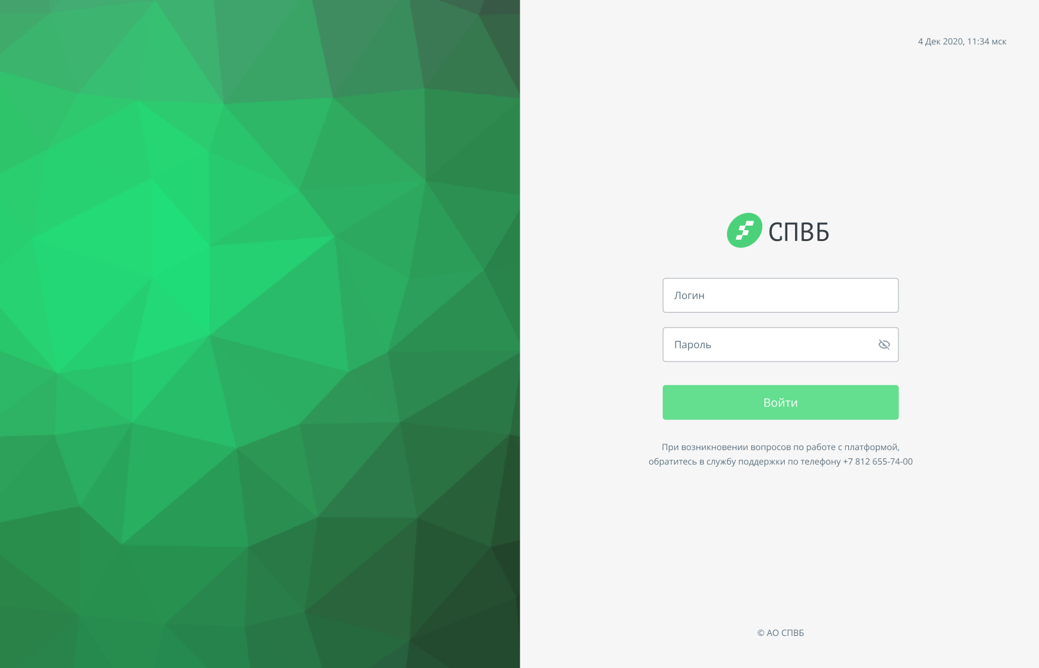

Рис. 1 Страница аутентификации в Системе для сотрудника

В полях для ввода логина и пароля пользователя на странице аутентификации необходимо выполнить следующие действия:

1. В поле «Логин» введите логин пользователя, под которым он был зарегистрирован.
2. В поле «Пароль» введите пароль.
3. Далее, нажмите на кнопку «Войти». В случае успешной аутентификации будет выполнен вход в систему. Появится главный экран сотрудника Клиента.

**Внимание!** При возникновении ошибок обратитесь в службу поддержки. Контакты службы поддержки указаны под кнопкой «Войти».

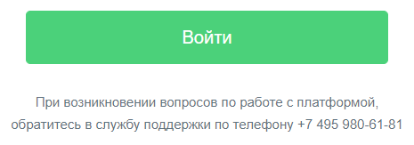

Рис. 2 Контакт службы поддержки

Если введены неверные данные и нажата кнопка "Войти", отобразится общая ошибка: "Логин или пароль указаны не верно".

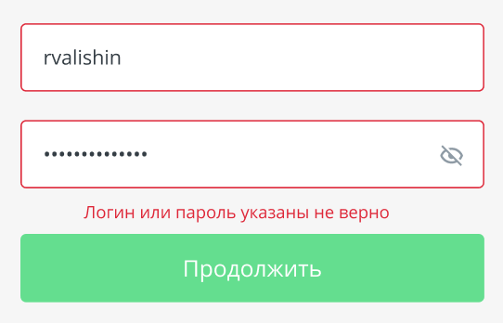

Рис. 3 Ошибка: логин или пароль указаны не верно

Если при регистрации Вы не давали согласия на обработку персональных данных, то после успешной аутентификации отобразится форма с возможностью дать свое согласие.

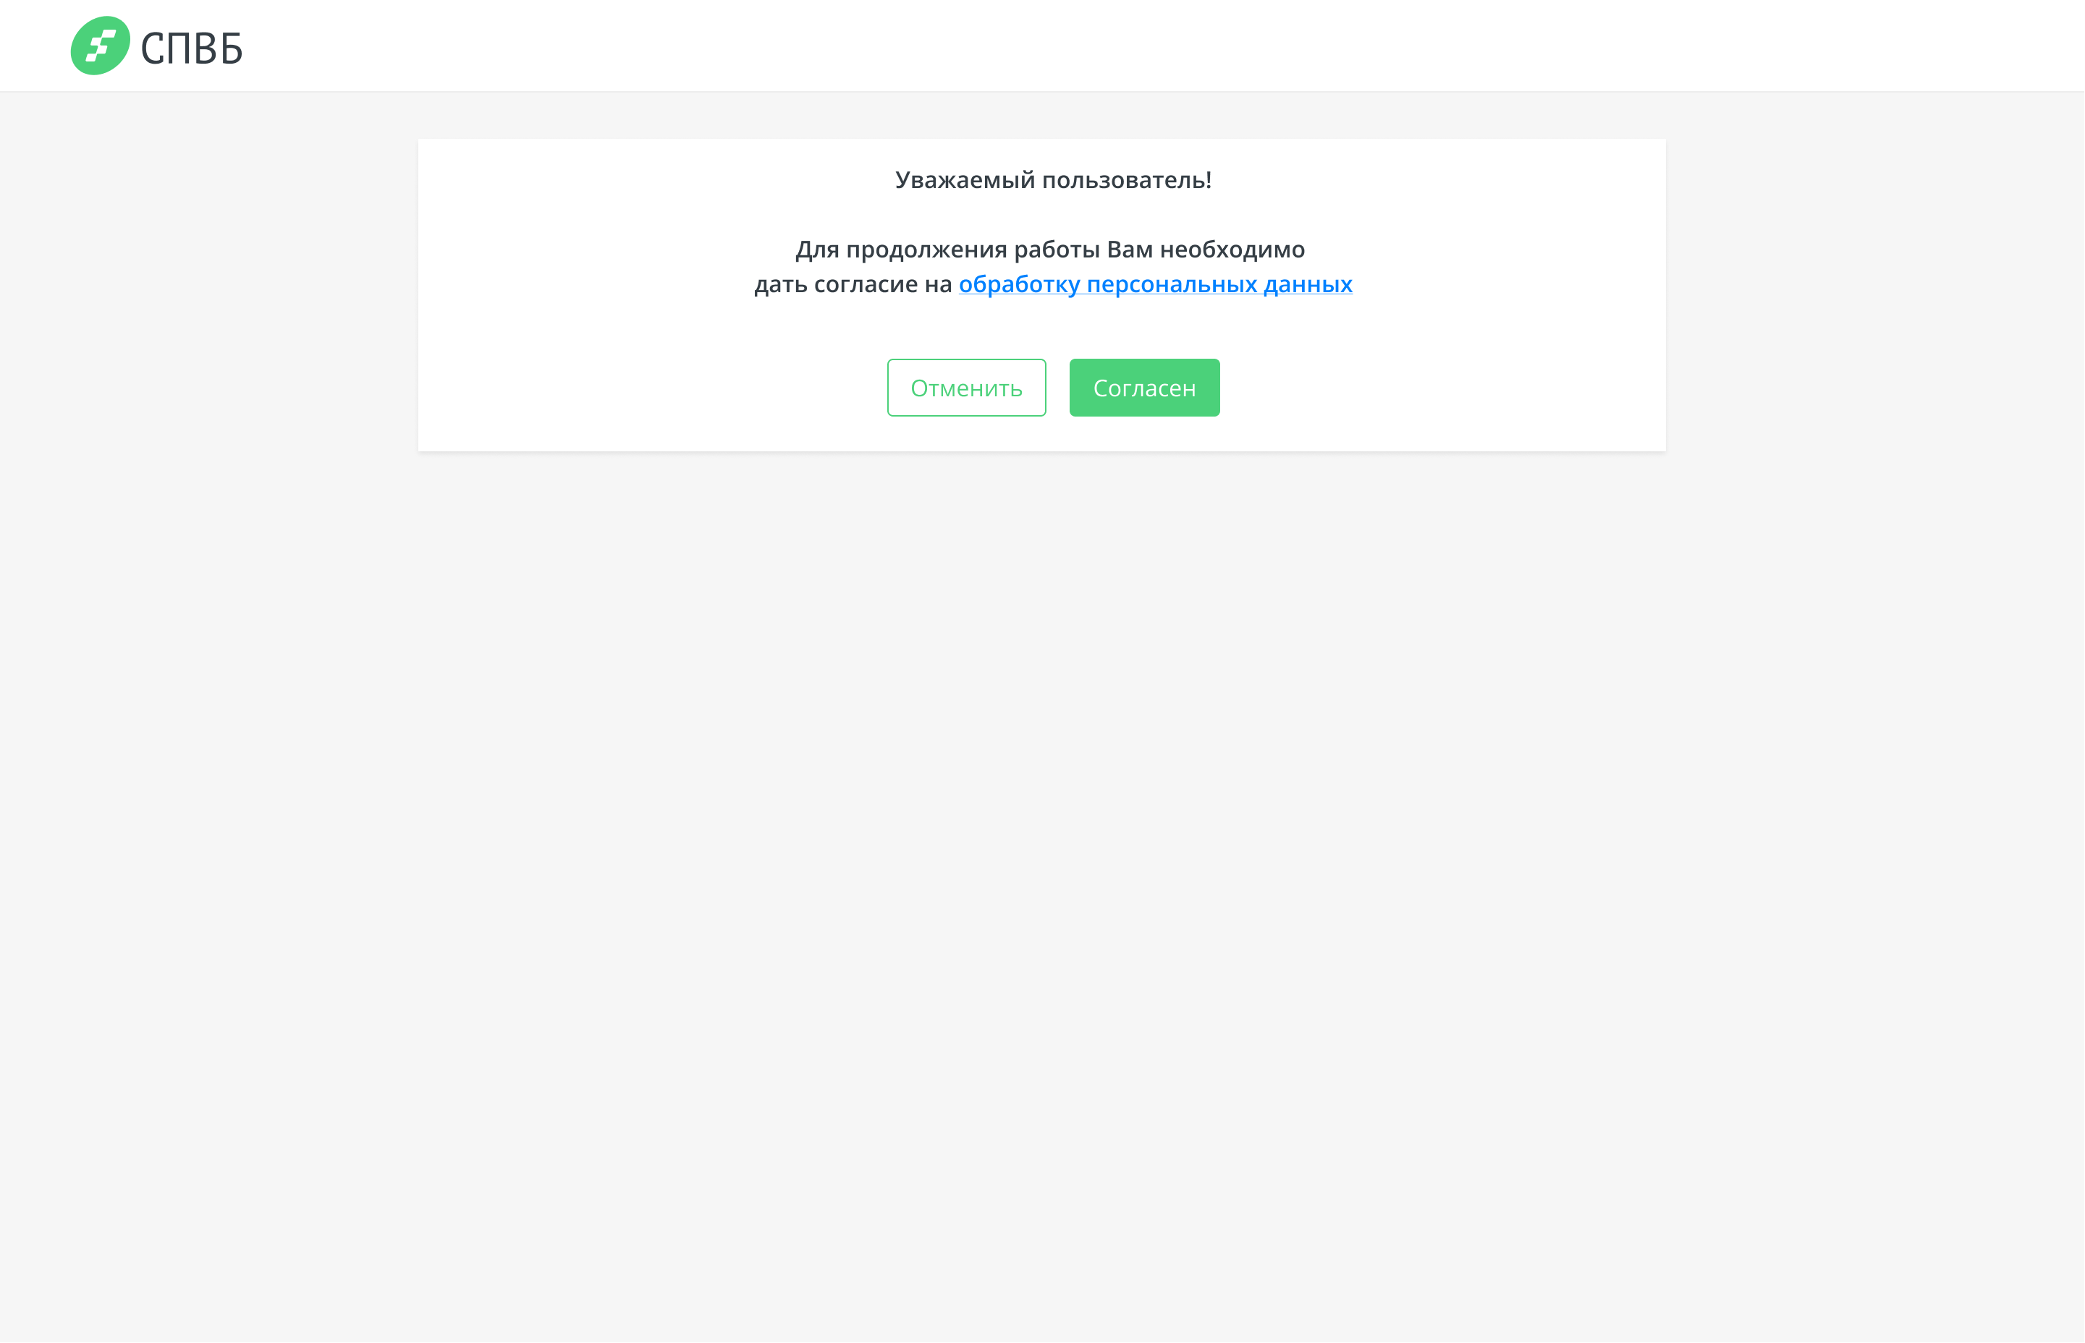

Рис. 4 Согласие на обработку персональных данных

## 2.2 Выход из системы

Для того чтобы осуществить выход из системы, нажмите кнопку раскрытия менюрядом с именем пользователя в правом верхнем углу страницы. В раскрывшемся меню выберите пункт «Выход». По клику будет выполнен выход из системы.

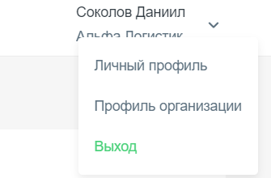

Рис. 5 Выход из системы

# 3 Настройка типов документов в системе

## 3.1 Список типов документов

Администратор системы может просматривать список существующих типов в системе, перейдя по пункту меню «Типы документов».

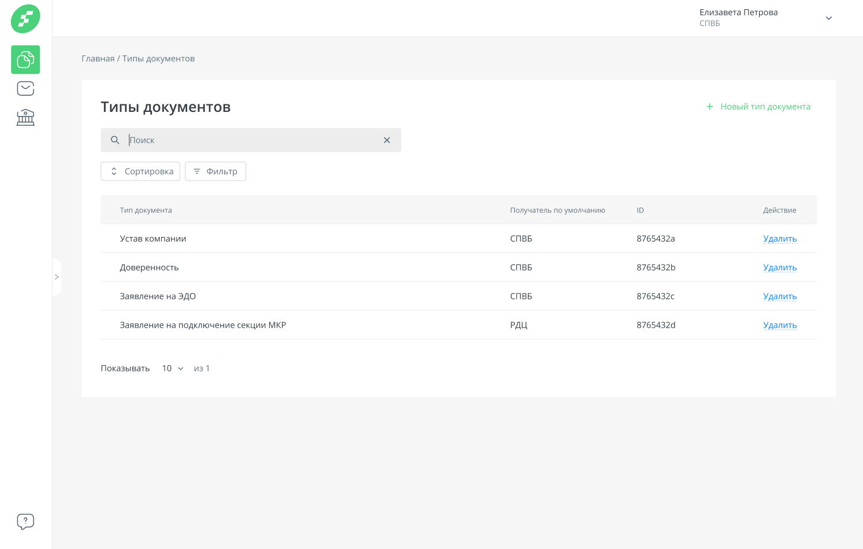

Рис. 6 Список типов документов

Если пользователь хочет удалить тип документа, то необходимо нажать на кнопку «Удалить» в строчке записи в списке, но системные типы документов нельзя удалить. После удаления пользователям системы будет недоступен выбор данного типа при создании документов.

На данном экране предусмотрены следующие элементы:

* Поиск. Поиск осуществляется по наименованию типа документа.
* Сортировка. Позволяет сортировать события по полю тип документа. Для того чтобы отменить сортировку по какому-либо полю, нажмите иконку крестика рядом с «Сортировкой».
* Фильтр. Инструмент для поиска событий с возможностью указать несколько признаков, по которым они будут отфильтрованы.

## 3.2 Карточка типа документа

По нажатию на строчку с типом документа в списке происходит переход к настройке выбранной записи.

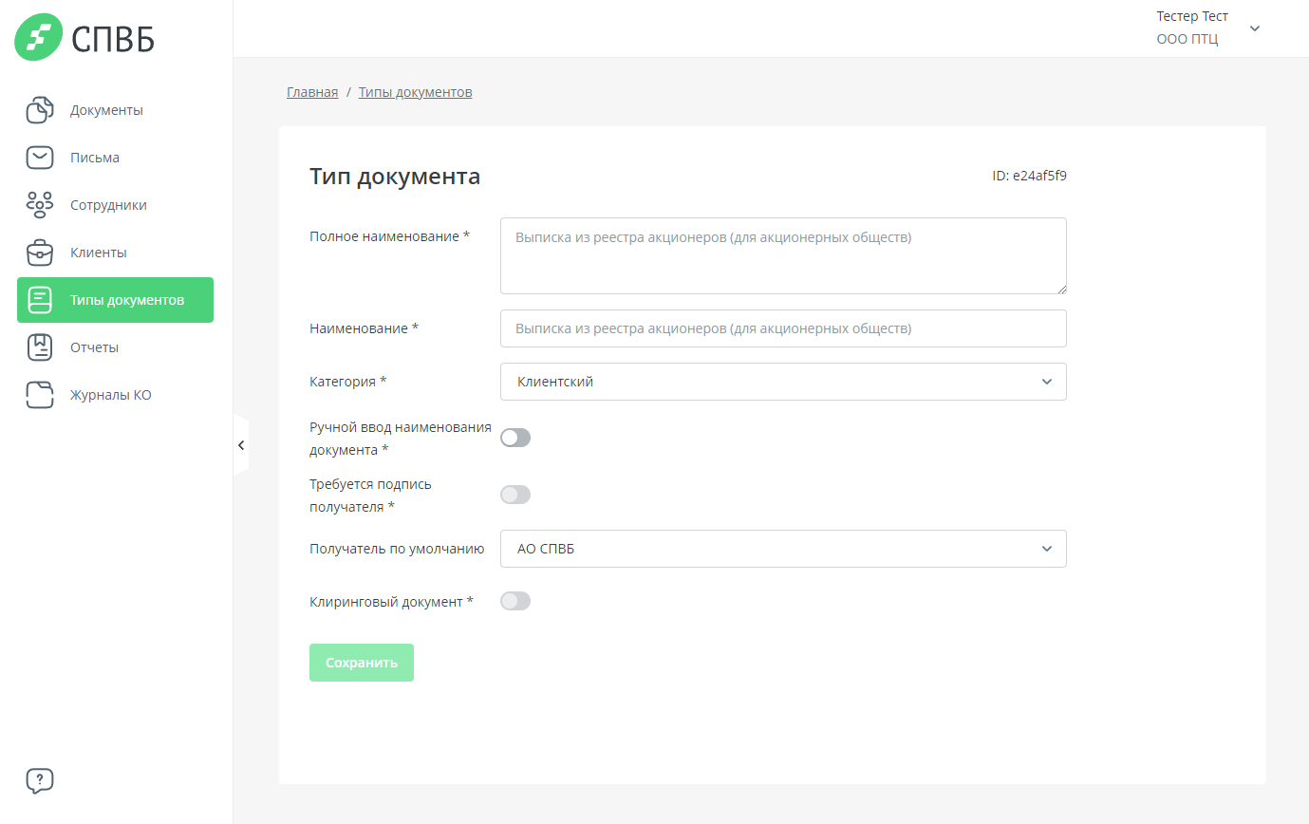

Рис. 7 Карточка типа документа

На данной экранной форме можно настроить следующие параметры:

* Полное наименование;
* Наименование;
* Категория (определяет, кто может создавать документы, а также выделяет системные документы);
* Ручной ввод наименования документа (определяет возможность вводить наименование документа при его создании пользователем);
* Требуется подпись получателя (определяет необходимость второй подписи документа);
* Получатель по умолчанию (предопределенный целевой получатель документа);
* Клиринговый документ (определяет необходимость автоматического добавления документа с данным типом в раздел «Журналы клиринговой организации»);
* Номер дела (номер дела, которое присвоено данным документам согласно номенклатуре документов КО).

## 3.3 Карточка добавляемого типа документа

Если пользователь хочет добавить тип документа в систему, то необходимо нажать кнопку «Новый тип документа» в списке типов документов, которая открывает экранную форму добавления нового документа.

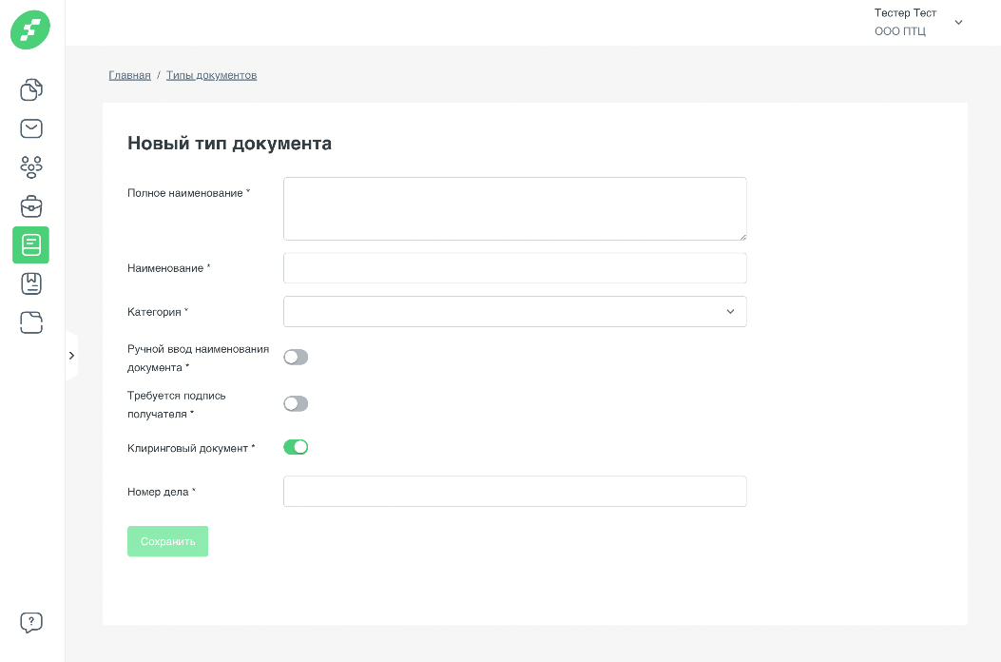

Рис. 8 Новый тип документа

Пользователь должен заполнить все параметры на экранной форме и нажать на кнопку «Сохранить». Только после этого данному типу будет присвоен ID, и он может использоваться всеми пользователями.

Для того, чтобы настроить типы документов, которые должны попадать в раздел «Журналы клиринговой организации» необходимо:

1. Ввести полное наименование типа документа;
2. Ввести наименование документа;
3. Категорию выбрать – «Общий»;
4. По необходимости включить разрешение «Ручной ввод наименования документа»;
5. По необходимости включить требование «Требуется подпись получателя»;
6. Включить признак «Клиринговый документ», что автоматически позволит системе включать документы с данным типом, передаваемые через систему «Личный кабинет», в раздел «Журналы клиринговой организации»
7. Обязательно прописать номер дела согласно номенклатуре документов КО;
8. Нажать кнопку «Сохранить».

# 4 Журнал событий

Сотрудник информационной безопасности может просматривать действия пользователей в системе, перейдя в пункт меню «Журнал событий». На открывшейся экранной форме есть возможность следить за действиями пользователей Клиентов/Сотрудников биржи с возможностью отфильтровать или отсортировать записи по параметрам.

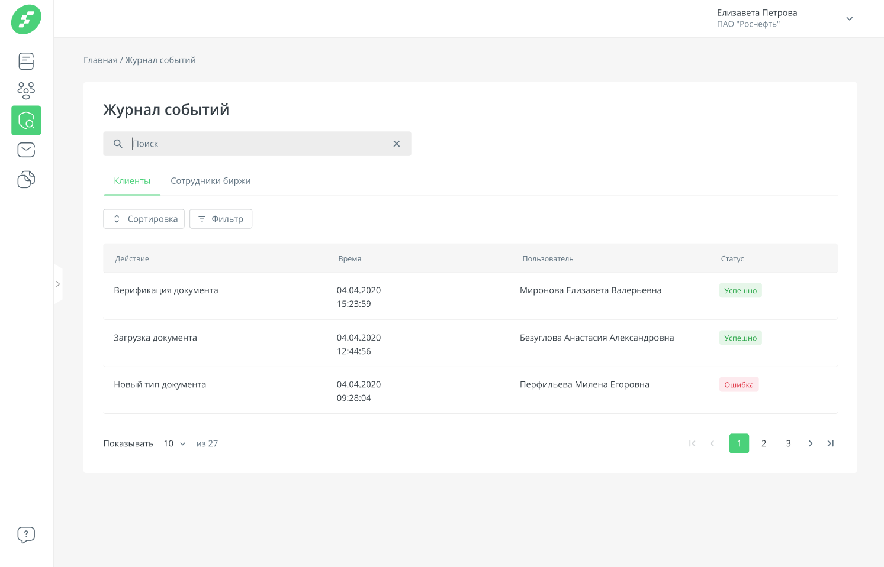

Рис. 9 Журнал событий

На данном экране предусмотрены следующие элементы:

* Поиск. Поиск осуществляется по наименованию действия или по ФИО пользователя.
* Сортировка. Позволяет сортировать события по следующим полям: действие, время, пользователь. Для того, чтобы отменить сортировку по какому-либо полю, нажмите иконку крестика рядом с «Сортировкой».
* Фильтр. Инструмент для поиска событий с возможностью указать несколько признаков, по которым они будут отфильтрованы.

# 5 Письма

## 5.1 Входящие и исходящие письма

Раздел «Письма» представляет собой почтовый ящик, в котором каждое письмо подписано с помощью УКЭП. При переходе в раздел по умолчанию активна вкладка «Входящие». Так же по умолчанию при открытии данного раздела, письма отсортированы по дате обновления письма.

На каждой вкладке присутствуют следующие элементы:

* Поиск. Поиск осуществляется по теме письма.

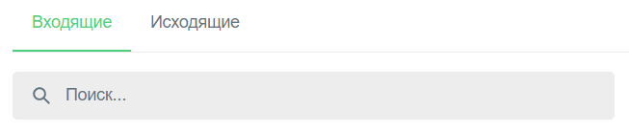

Рис. 10 Поиск по теме письма

* Сортировка. Позволяет сортировать письма по следующим полям: тема, текст, обновлено. Для того чтобы отменить сортировку по какому-либо полю, нажмите иконку крестика рядом с «Сортировкой».
* Фильтр. Инструмент для поиска писем с возможностью указать несколько признаков, по которым они будут отфильтрованы. В некоторых полях предлагается выбор из выпадающего списка.

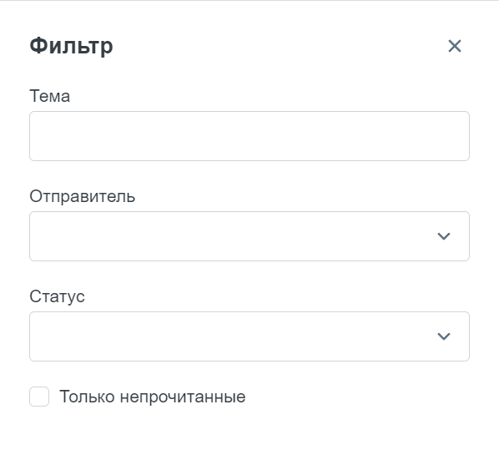

Рис. 11 Фильтр по поиску писем

* В нижней части формы можно выбрать количество писем для отображения на одной странице, а также перейти к следующей странице.

При нажатии в любом месте на письмо происходит переход на страницу с письмом.

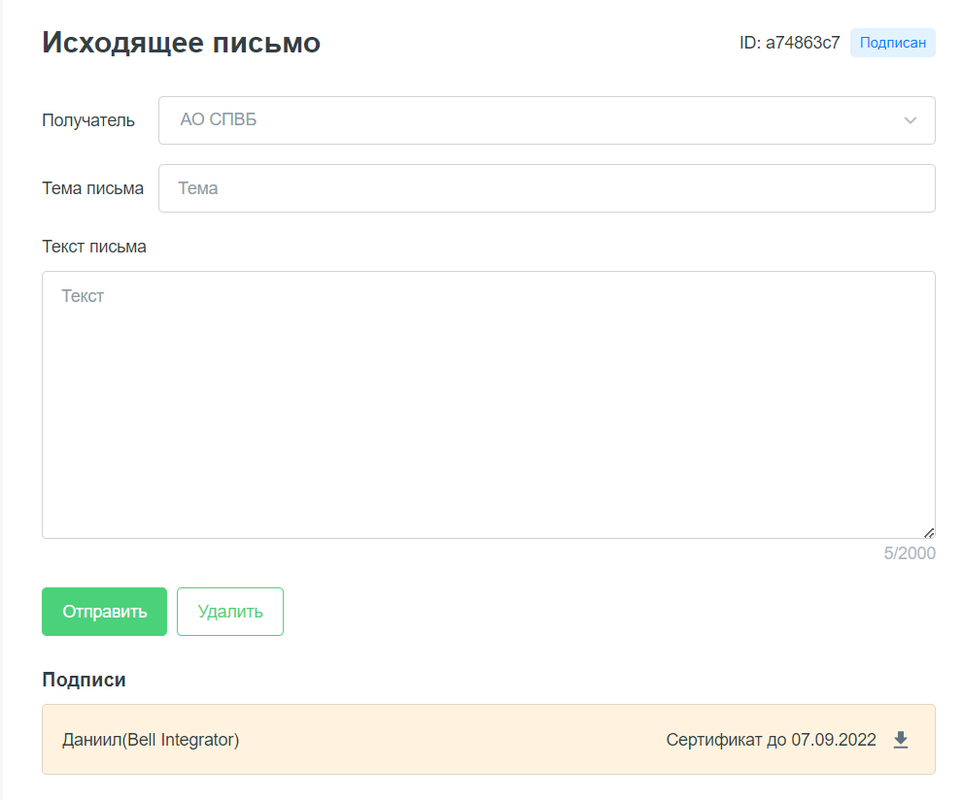

Рис. 12 Пример исходящего письма

В правом верхнем углу отображается ID письма, а также его статус. Статусная модель писем аналогична статусной модели документов.

## 5.2. Новое письмо

Для создания нового письма нажмите кнопку «+ Создать письмо» в правом верхнем углу экрана в разделе «Письма». Заполните необходимые поля и нажмите «Сохранить». Письмо сохранится, его статус изменится на «Новый». Для отправки письма необходимо подписать его, после чего нажать кнопку «Отправить».

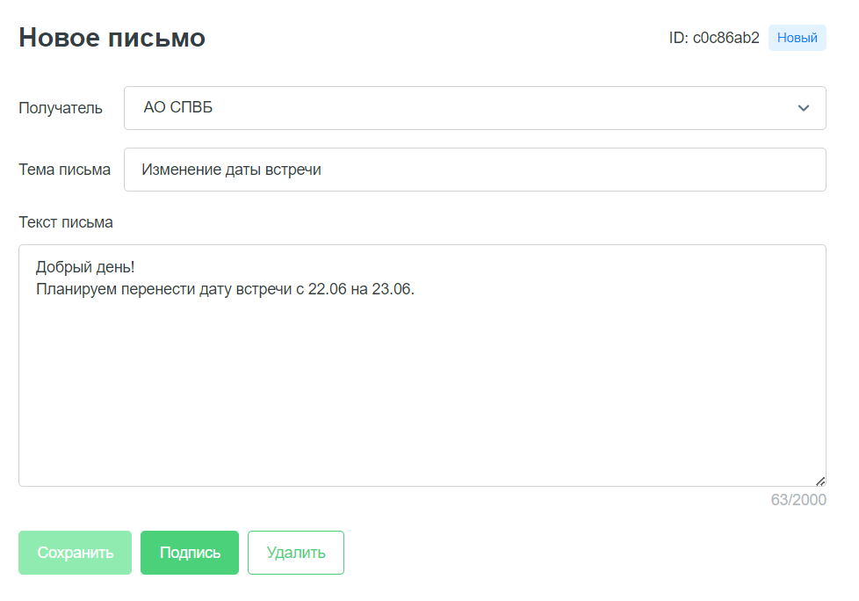

Рис. 13 Новое письмо

# 6 Документы

## 6.1 Входящие и исходящие документы

В разделе «Документы» система предоставляет пользователю списки входящих и исходящих документов. При переходе в раздел по умолчанию активна вкладка «Входящие». Так же по умолчанию все документы в обеих вкладках отсортированы по убыванию даты и времени последнего обновления.

На каждой вкладке присутствуют следующие элементы:

* Поиск. Поиск осуществляется по наименованию документа.



Рис. 14 Поиск по наименованию документа

* Сортировка. Позволяет сортировать документы по следующим полям: номер, дата, наименование документа, обновлено, отправлено (и доставлено), создано. Для того чтобы отменить сортировку по какому-либо полю, нажмите иконку крестика рядом с «Сортировкой».

|  |  |
| --- | --- |
| C:\Users\akufarova\AppData\Local\Microsoft\Windows\INetCache\Content.Word\Screenshot_2.png  Рис. 15 Поля для сортировки | Рис. 16 Сортировка по номеру |

* Фильтр. Инструмент для поиска документов с возможностью указать несколько признаков, по которым будут отфильтрованы документы. В полях Тип, Получатель, Отправитель и Статус предлагается выбор из выпадающего списка.

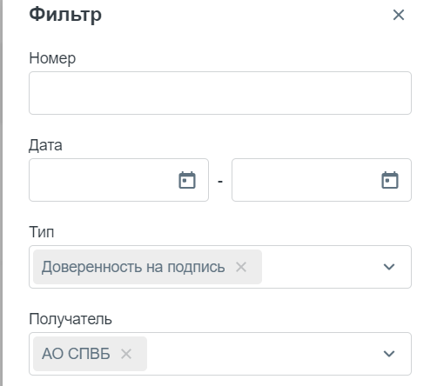 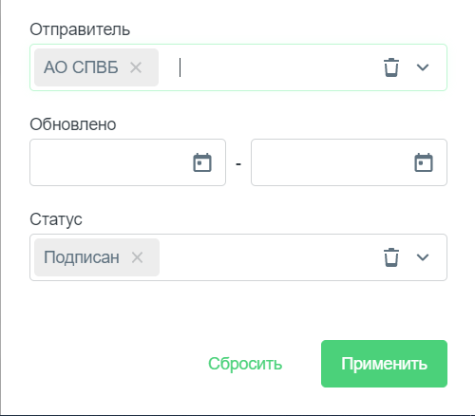

Рис. 17 Фильтр

* В нижней части формы можно выбрать количество документов для отображения на одной странице, а также перейти к следующей странице.

При нажатии на документ в любом месте строки происходит переход на страницу с документом.

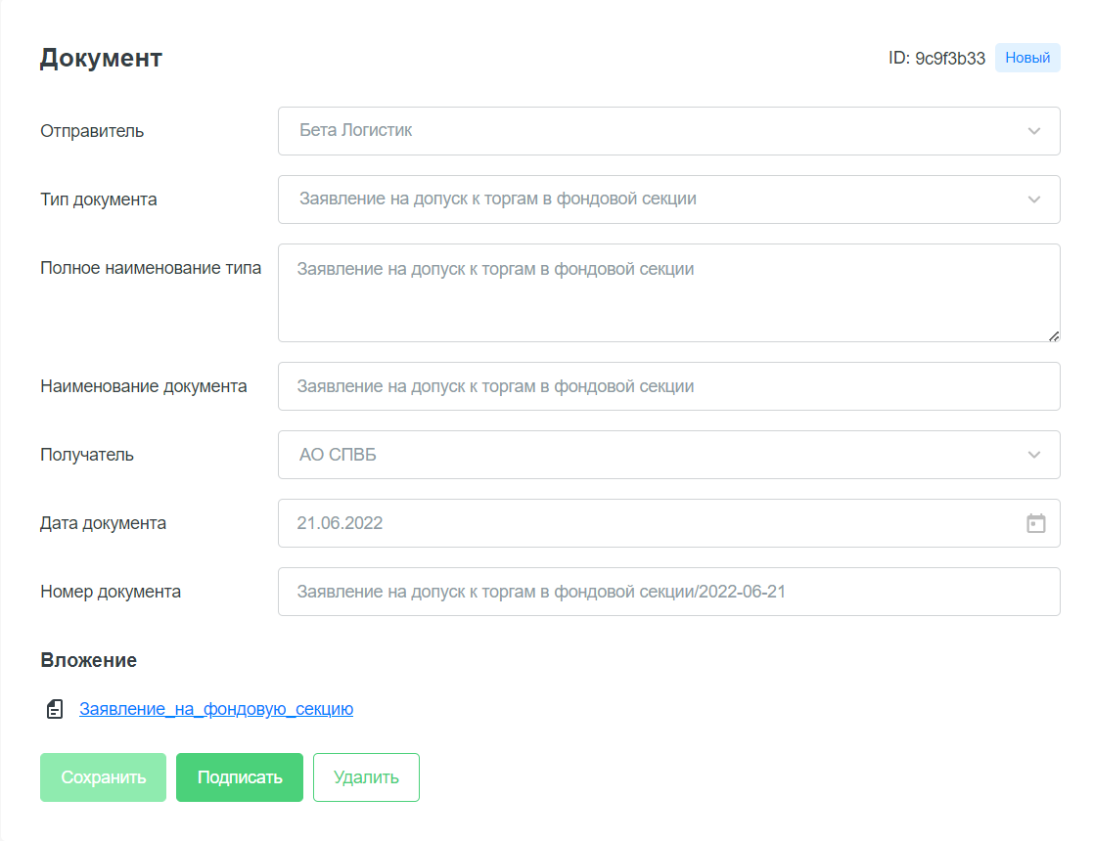

Рис. 18 Документ

В правом верхнем углу отображается ID документа, а также его статус. Статусы могут быть следующими:

* Новый – документ создан, но не подписан с помощью УКЭП;
* Подписан – документ подписан с помощью УКЭП;
* Ошибка подписи – возникла ошибка при подписании документа;
* Получен – документ получен Биржей;
* Верифицирован – документ верифицирован;
* Подписан сторонами;
* Отклонен – документ отклонен по какой-либо причине (причина будет указана в начале документа);
* Черновик – документ создан, но не все обязательные параметры заполнены, подпись недоступна;
* Требуется прочтение – документ требует пометки «Подтвердить прочтение»;
* Требуется подпись – документ требует подписи;
* Требуется верификация – документ требует пометки «Верифицировать» или «Отклонить».

Чтобы кнопка «Отправить» стала активной, документ необходимо подписать. После подпись отобразится внизу формы.

## 6.2 Новый документ

Для создания нового документа нажмите кнопку «+ Создать документ» в правом верхнем углу экрана в разделе «Документы». Заполните необходимые поля, прикрепите документ и нажмите «Сохранить». Документ сохранится, его статус изменится на «Новый». Для отправки документа необходимо подписать его с помощью УКЭП, после чего нажать кнопку «Отправить».

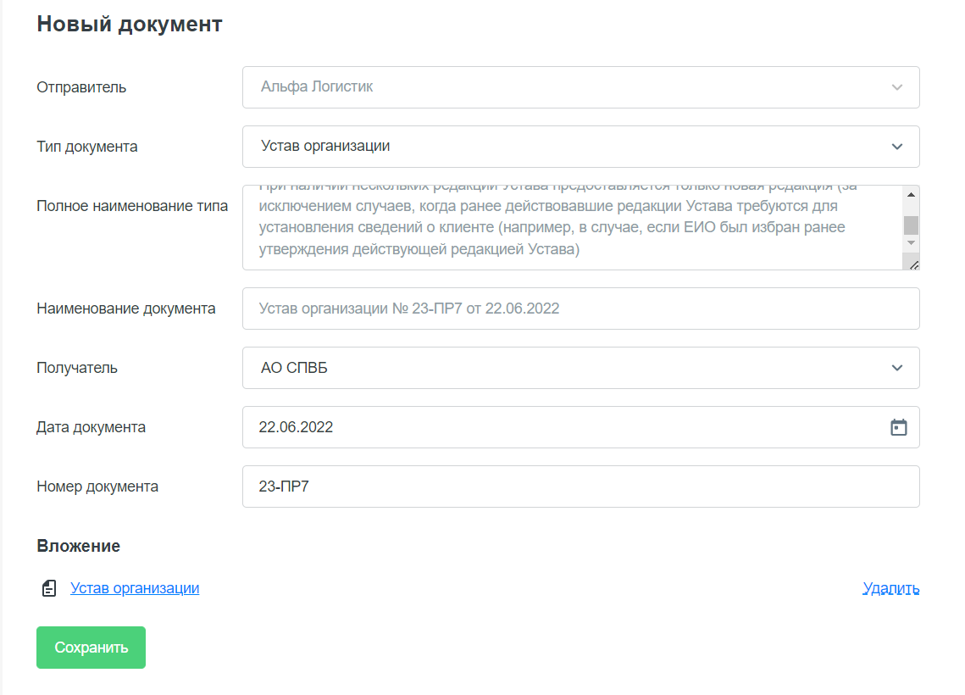

Рис. 19 Пример нового документа

## 6.3 Подписание документа с помощью УКЭП (Плагина КриптоПРО)

Для подписания документа УКЭП нажмите кнопку «Подписать». В открывшемся окне необходимо подтвердить действие, нажав «Да».

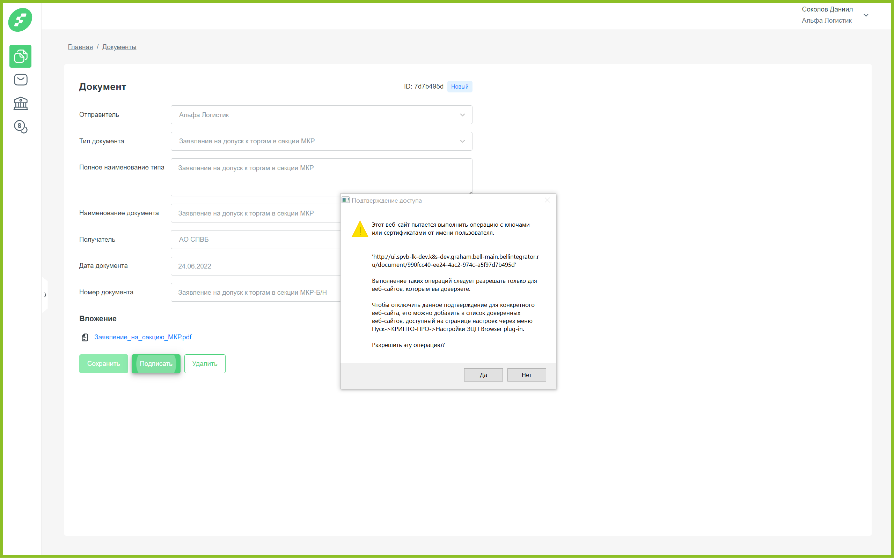

Рис. 20 Подтверждение действия

Далее выберите сертификат, которым хотите подписать документ и нажмите «Подтвердить».

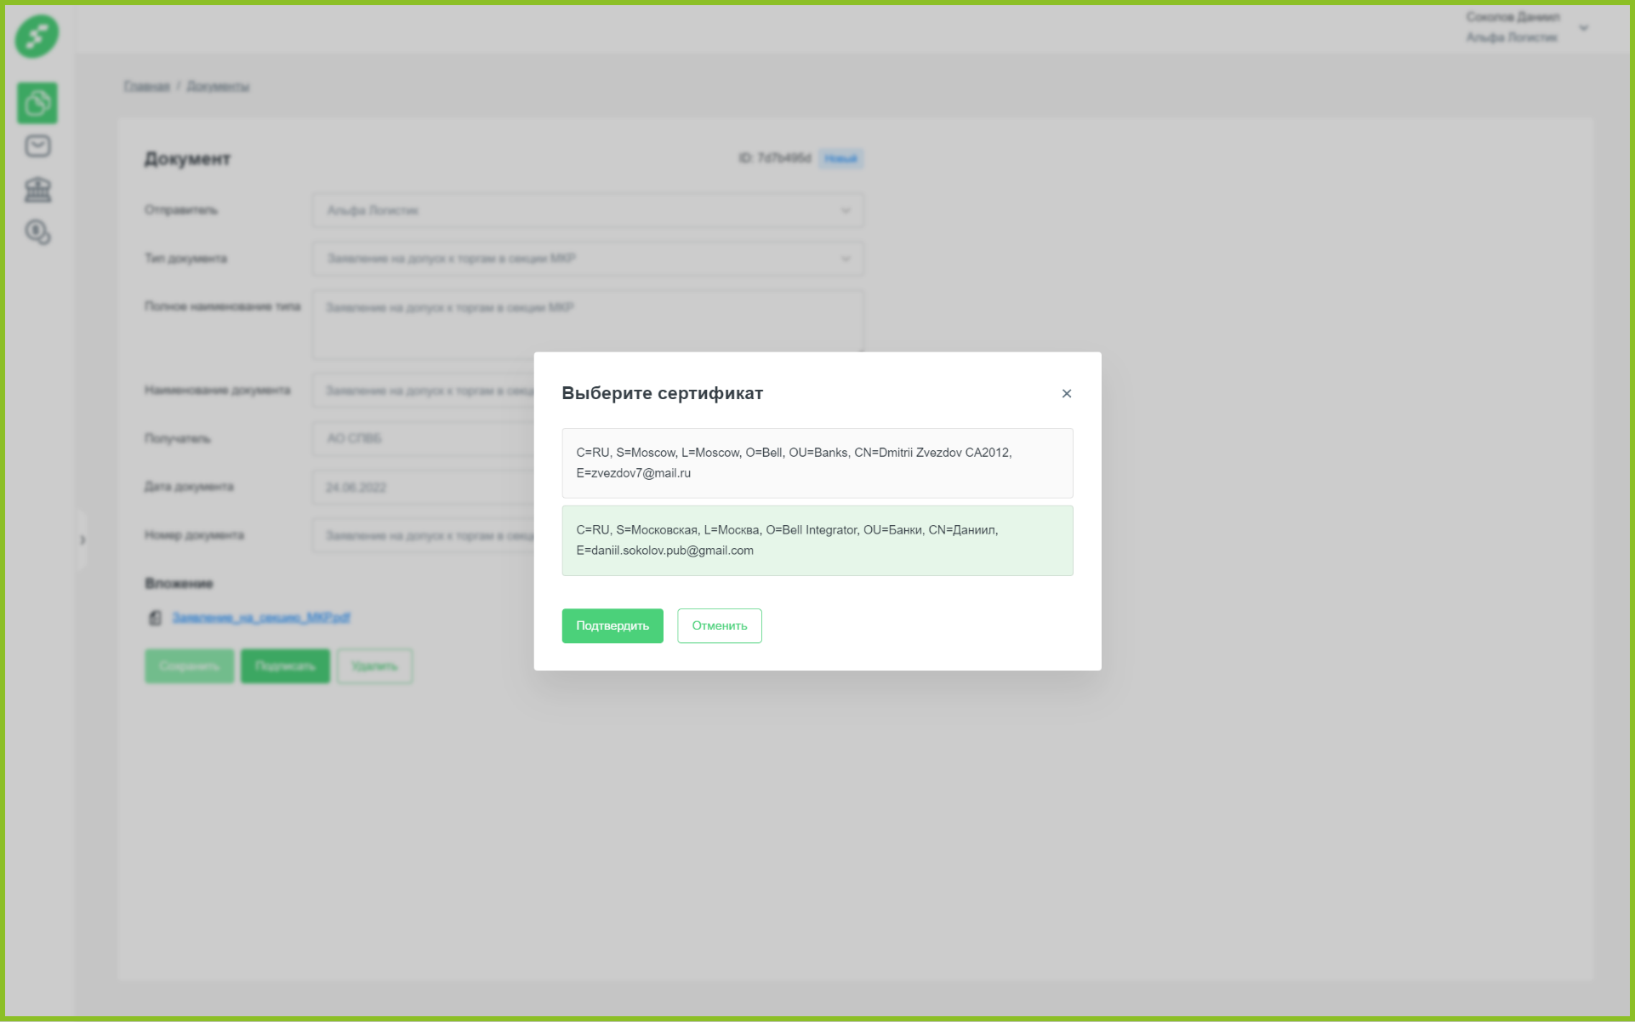

Рис. 21 Выбор сертификата

## 6.4 Верификация документов Клиента

Все документы, требуемые при регистрации Клиента, должны быть верифицированы сотрудником.

В списке документов в разделе «Документы» во вкладке «Входящие» появятся новые документы, направленные Клиентом. Сотрудник должен перейти в карточку документа, проверить приложенный файл-вложение и нажать на одну из кнопок: «Верифицировать» в случае, если документ предоставлен корректный, или «Отклонить» в случае, если документ неправильный.

# 7 Сотрудники

## 7.1 Список сотрудников

Администратору системы доступен раздел «Сотрудники» в системе «Личный кабинет».

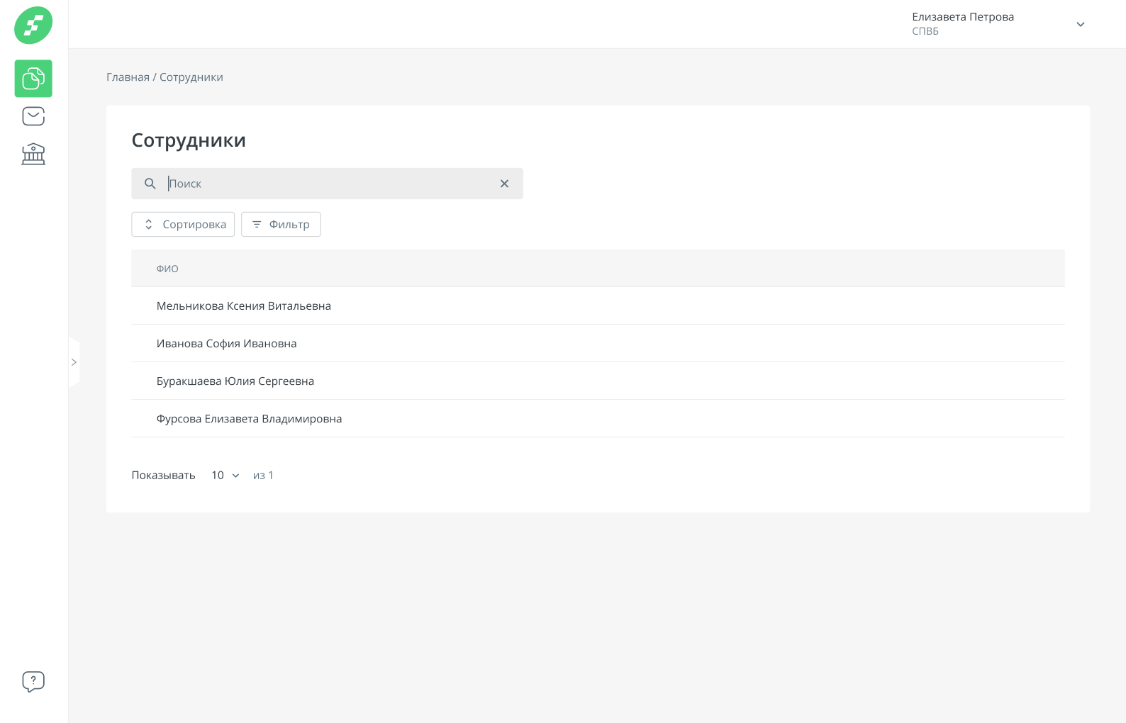

Рис. 22 Раздел «Сотрудники»

На данном экране предусмотрены следующие элементы:

* Поиск. Поиск осуществляется по ФИО сотрудника.
* Сортировка. Позволяет сортировать события по следующим полям: ФИО сотрудника. Для того, чтобы отменить сортировку по какому-либо полю, нажмите иконку крестика рядом с «Сортировкой».
* Фильтр. Инструмент для поиска событий с возможностью указать несколько признаков, по которым они будут отфильтрованы.

Администратор может нажать на сотрудника в списке и произойдет переход в Профиль пользователя, в котором отображается список загруженных документов, а также ссылка для перехода на экранную форму со списком назначенных компаний к этому сотруднику.

## 7.2 Список назначенных компаний у сотрудника

При переходе по ссылке «Просмотр» в строке «Клиенты» открывается экранная форма, где приведены все Клиенты, к которым имеет доступ выбранный сотрудник.

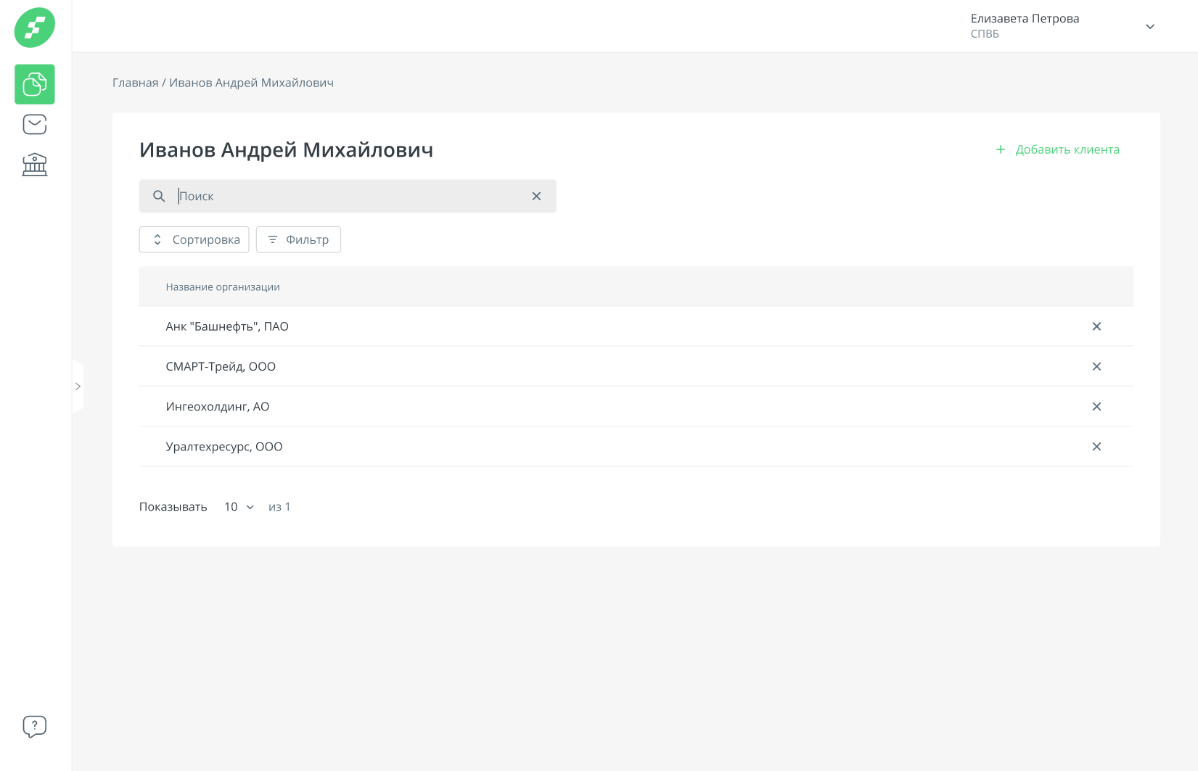

Рис. 23 Назначенные клиента к сотруднику

На данном экране предусмотрены следующие элементы:

* Поиск. Поиск осуществляется по наименованию организации Клиента.
* Сортировка. Позволяет сортировать события по следующим полям: наименование Клиента. Для того, чтобы отменить сортировку по какому-либо полю, нажмите иконку крестика рядом с «Сортировкой».

Каждого Клиента можно отвязать от сотрудника путем нажатия на  по выбранной записи в списке. Тем самым выбранный сотрудник более не будет иметь доступ к данному Клиенту.

## 7.3 Профиль организации

Если администратор нажмет на строку с записью привязанного Клиента, то система откроет ему экранную форму с данными организации.

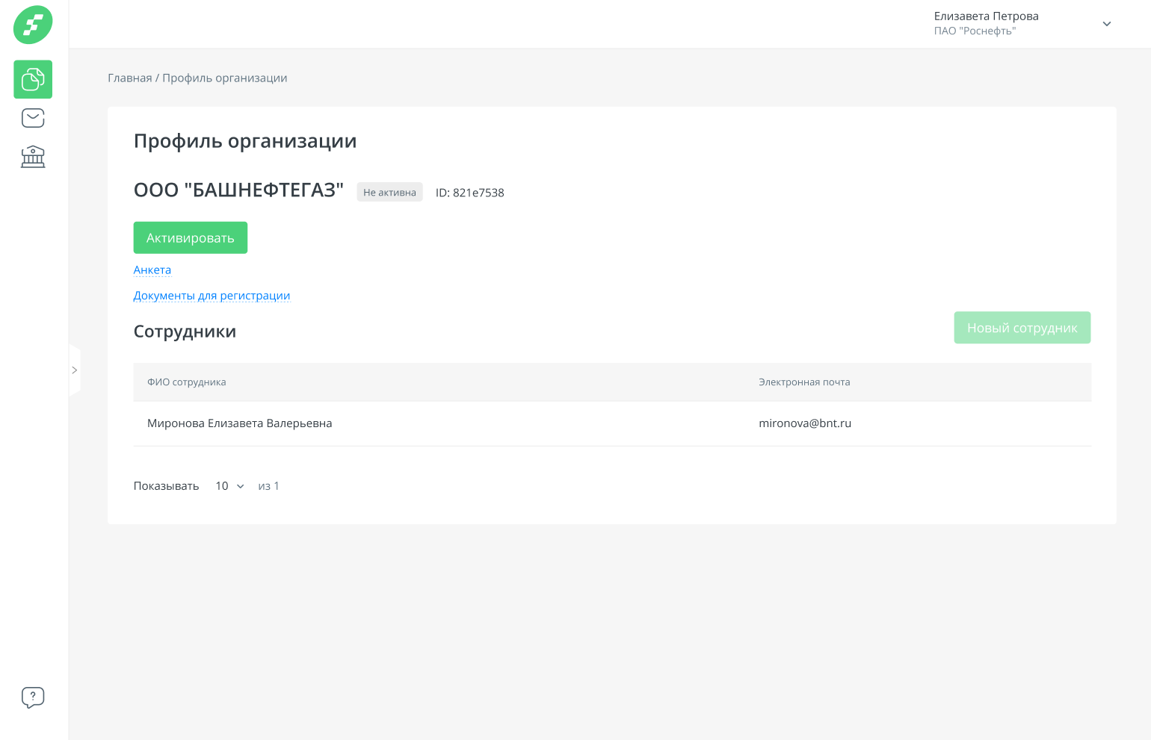

Рис. 24 Профиль организации

Доступность кнопок на это форме зависит от настроенной ролевой модели администратора.

## 7.4 Добавление Клиента к сотруднику

Если администратор хочет привязать Клиента к сотруднику, то на экране, описанном в [п.7.2.](#_7.2_Список_назначенных) Он может нажать на кнопку «Добавить Клиента», что приведет к открытию следующего модального окна:

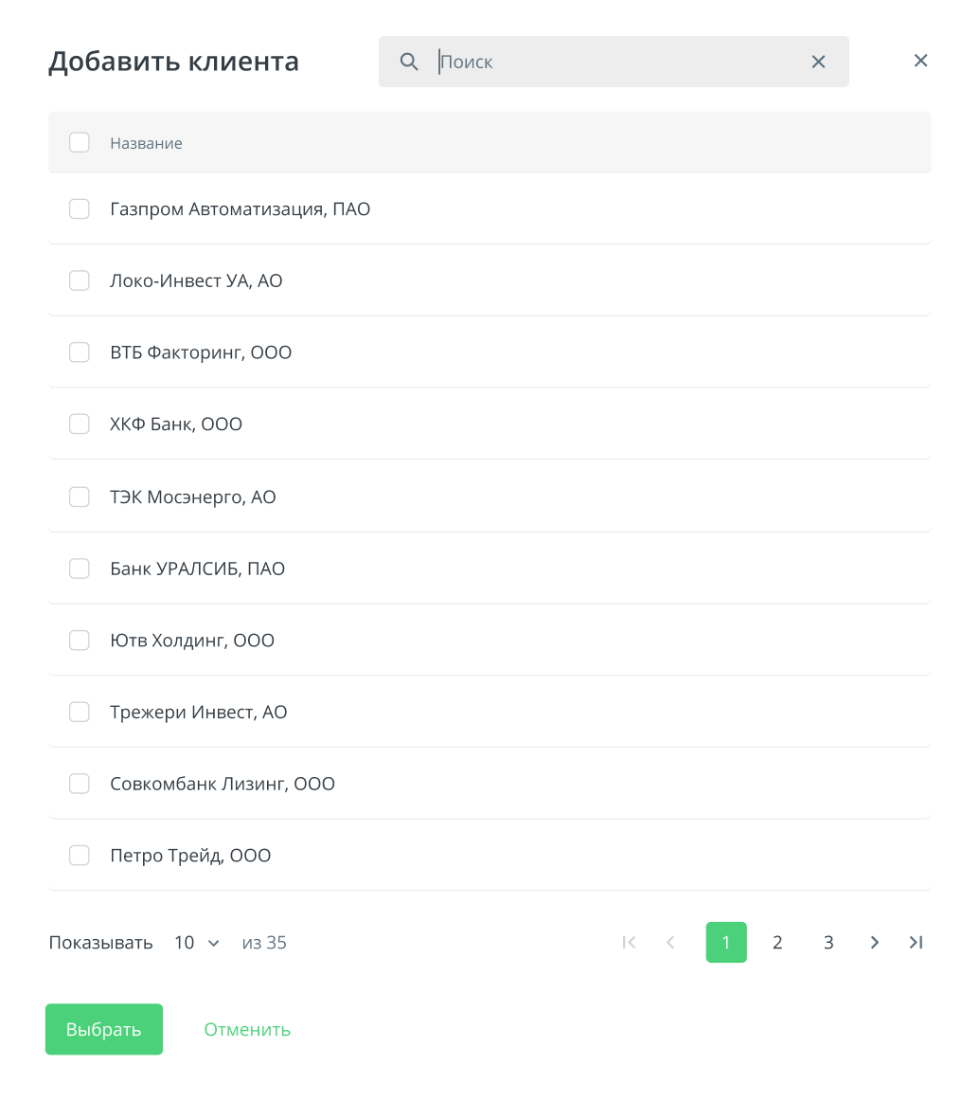

Рис. 25 Модальное окно «Добавить клиента»

В данном модальном окне Администратор системы может выбрать организации, которых он хочет привязать к сотруднику. Также для удобства пользователя предусмотрен поиск по Названию компании Клиента.

## 7.5 Загрузка списка Клиентов

Сотрудник с ролью «Маклер» в профиле организации имеет возможность редактировать параметр «Код в торговой системе». При первичном добавлении кода ему необходимо нажать на кнопку «Задать» рядом с параметром.

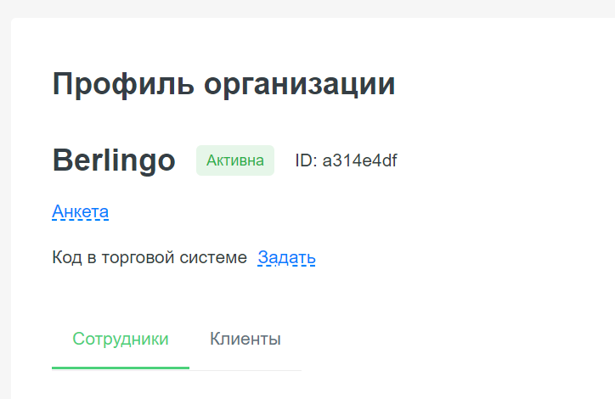

Рис. 26 Задать код в торговой системе

После чего нужно в появившемся поле нужно ввести код и нажать кнопку «Сохранить».

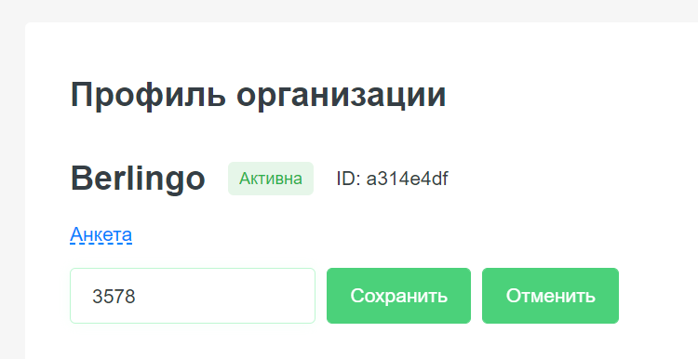

Рис. 27 Сохранить код в торговой системе

Код отобразится в профиле организации, а также для пользователя Клиента станет доступна кнопка «Загрузить клиентов».

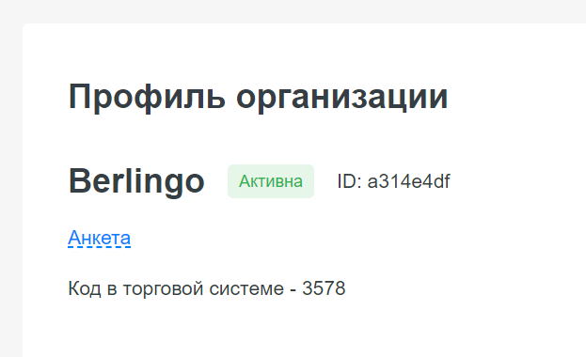

Рис. 28 Код в торговой системе

Для загрузки клиентов нужно нажать на соответствующую кнопку и в появившемся модальном окне выбрать документ в формате xml со списком клиентов.

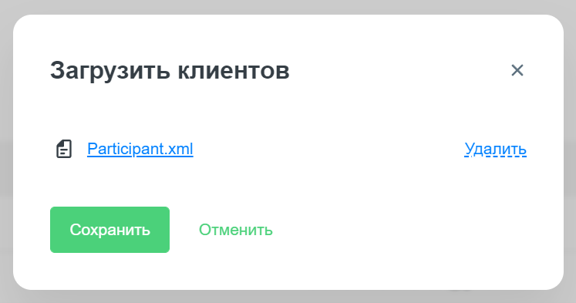

Рис. 29 Загрузка клиентов

Если все клиенты были успешно загружены, отобразится следующее модальное окно:

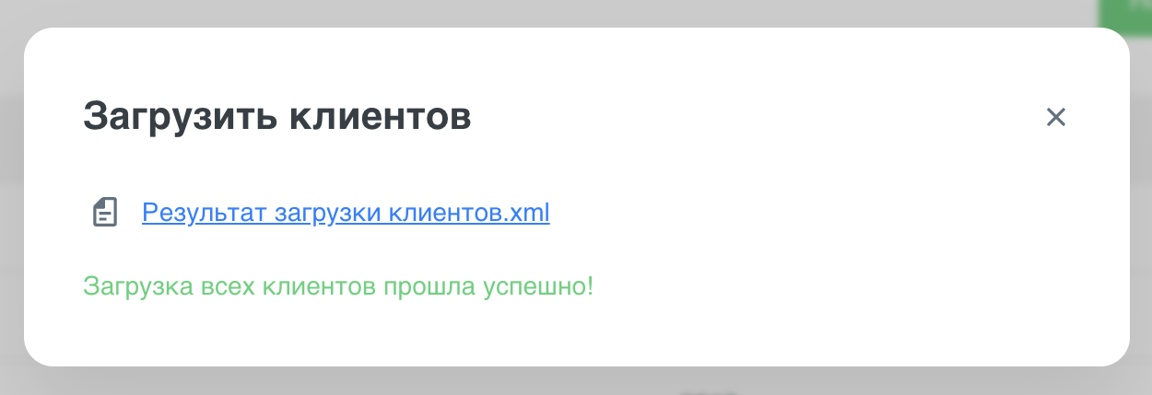

Рис. 30 Успешная загрузка клиентов

Для скачивания будет доступен файл-вложение «Результат загрузки клиентов.xml».

Если загрузка клиентов не удалась, в модальном окне будет описана причина ошибки загрузки и так же доступен для скачивания файл-вложение с результатом загрузки клиентов. Пример модального окна на рисунке ниже.

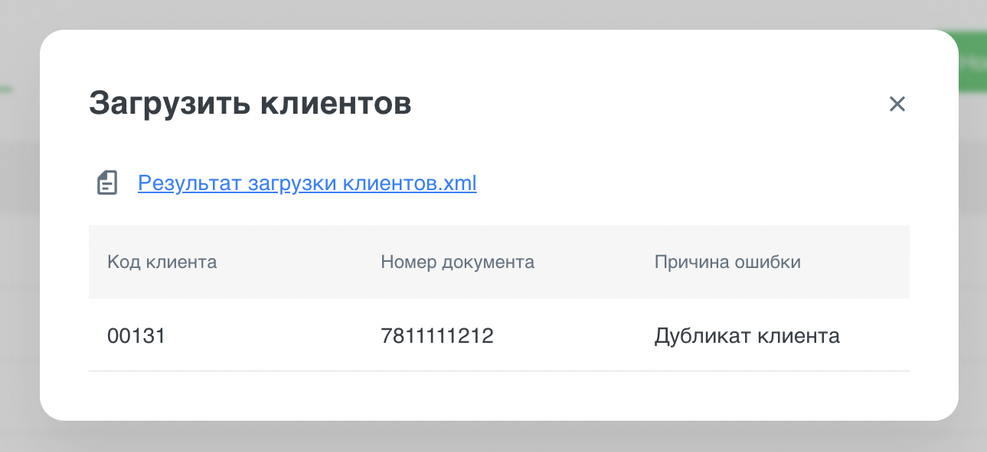

Рис. 31 Ошибка загрузки клиентов

Удаление/редактирование/замена Клиентов из списка возможна при редактировании XML-файла и его повторной загрузке с обновленными данными. В системе отображаются актуальные данные из XML-файла.

# 8 Клиенты

## 8.1 Список Клиентов

Каждый сотрудник имеет возможность просматривать клиентов системы «Личный кабинет», в разделе «Клиенты».

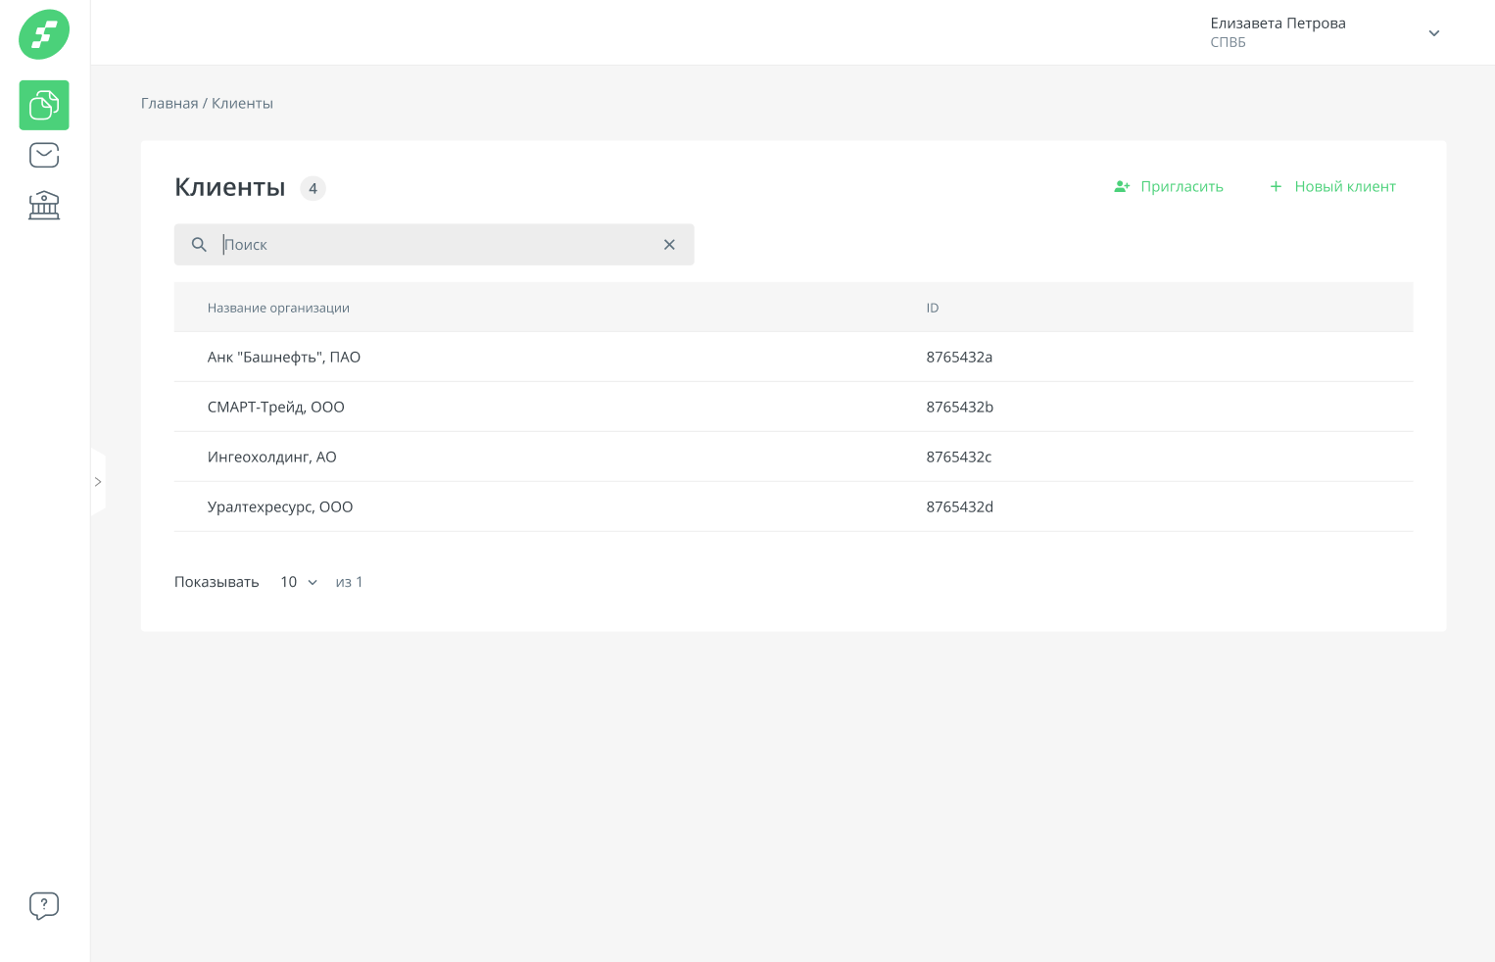

Рис. 32 Раздел «Клиенты»

Каждый сотрудник видит на экранной форме только тех Клиентов, к которым у него есть доступ.

По нажатию на строчку записи происходит открытие профиля организации:



Рис. 33 Профиль организации

Если же пользователь имеет доступы в системе для приглашения к регистрации нового Клиента в систему «Личный кабинет», то он может осуществить нажатие на кнопку «Пригласить» и система откроет экранную форму для ввода данных для отправки приглашения.

## 8.2 Приглашение нового Клиента в систему

Если пользователь нажал на кнопку «Пригласить», то открывается следующая экранная форма:

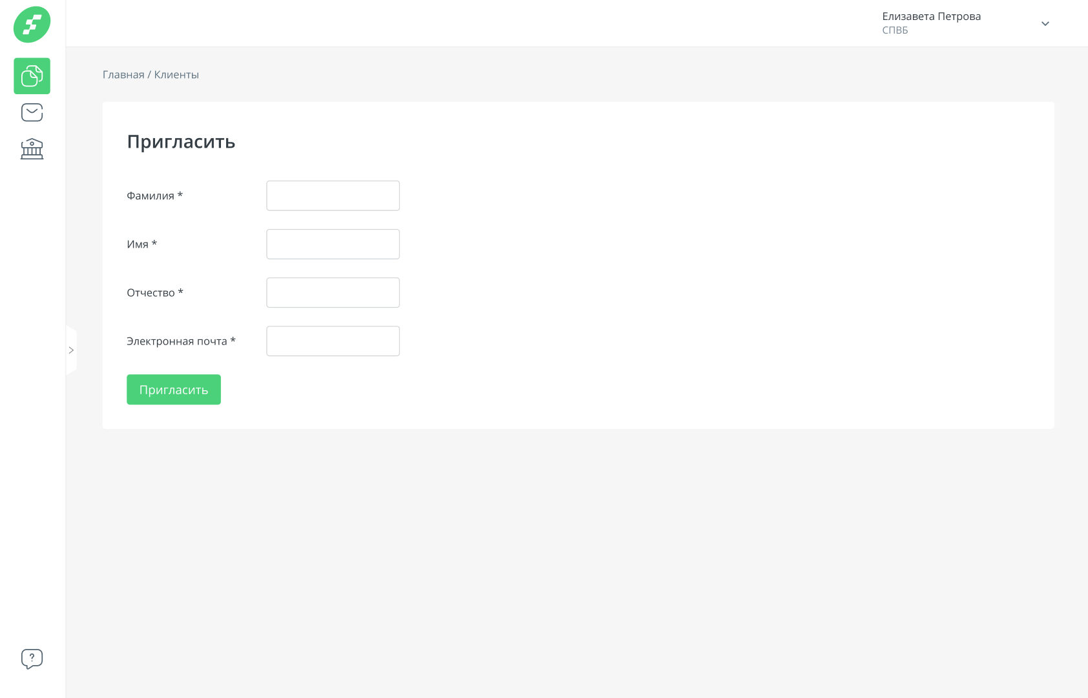

Рис. 34 Приглашение к регистрации

Необходимо корректно ввести данные сотрудника Клиента, которому придет приглашение к регистрации его организации в системе «Личный кабинет».

## 8.3 Новый Клиент

Сотрудник также может самостоятельно зарегистрировать Клиента в системе «Личный кабинет». Для этого необходимо перейти в раздел «Клиенты» и нажать кнопку «+Новый клиент».

После этого откроется форма «Анкета», в которой необходимо заполнить следующие данные о новом Клиенте:

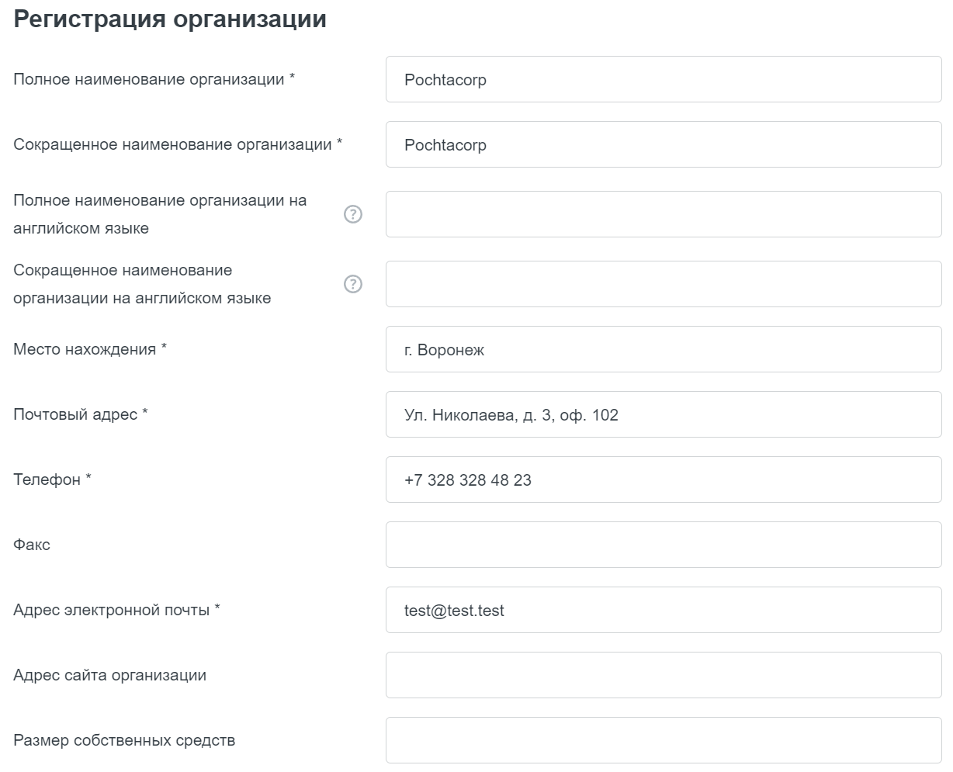

Рис. 35 Регистрация организации

Далее по пунктам необходимо заполнить:

1. Реквизиты организации

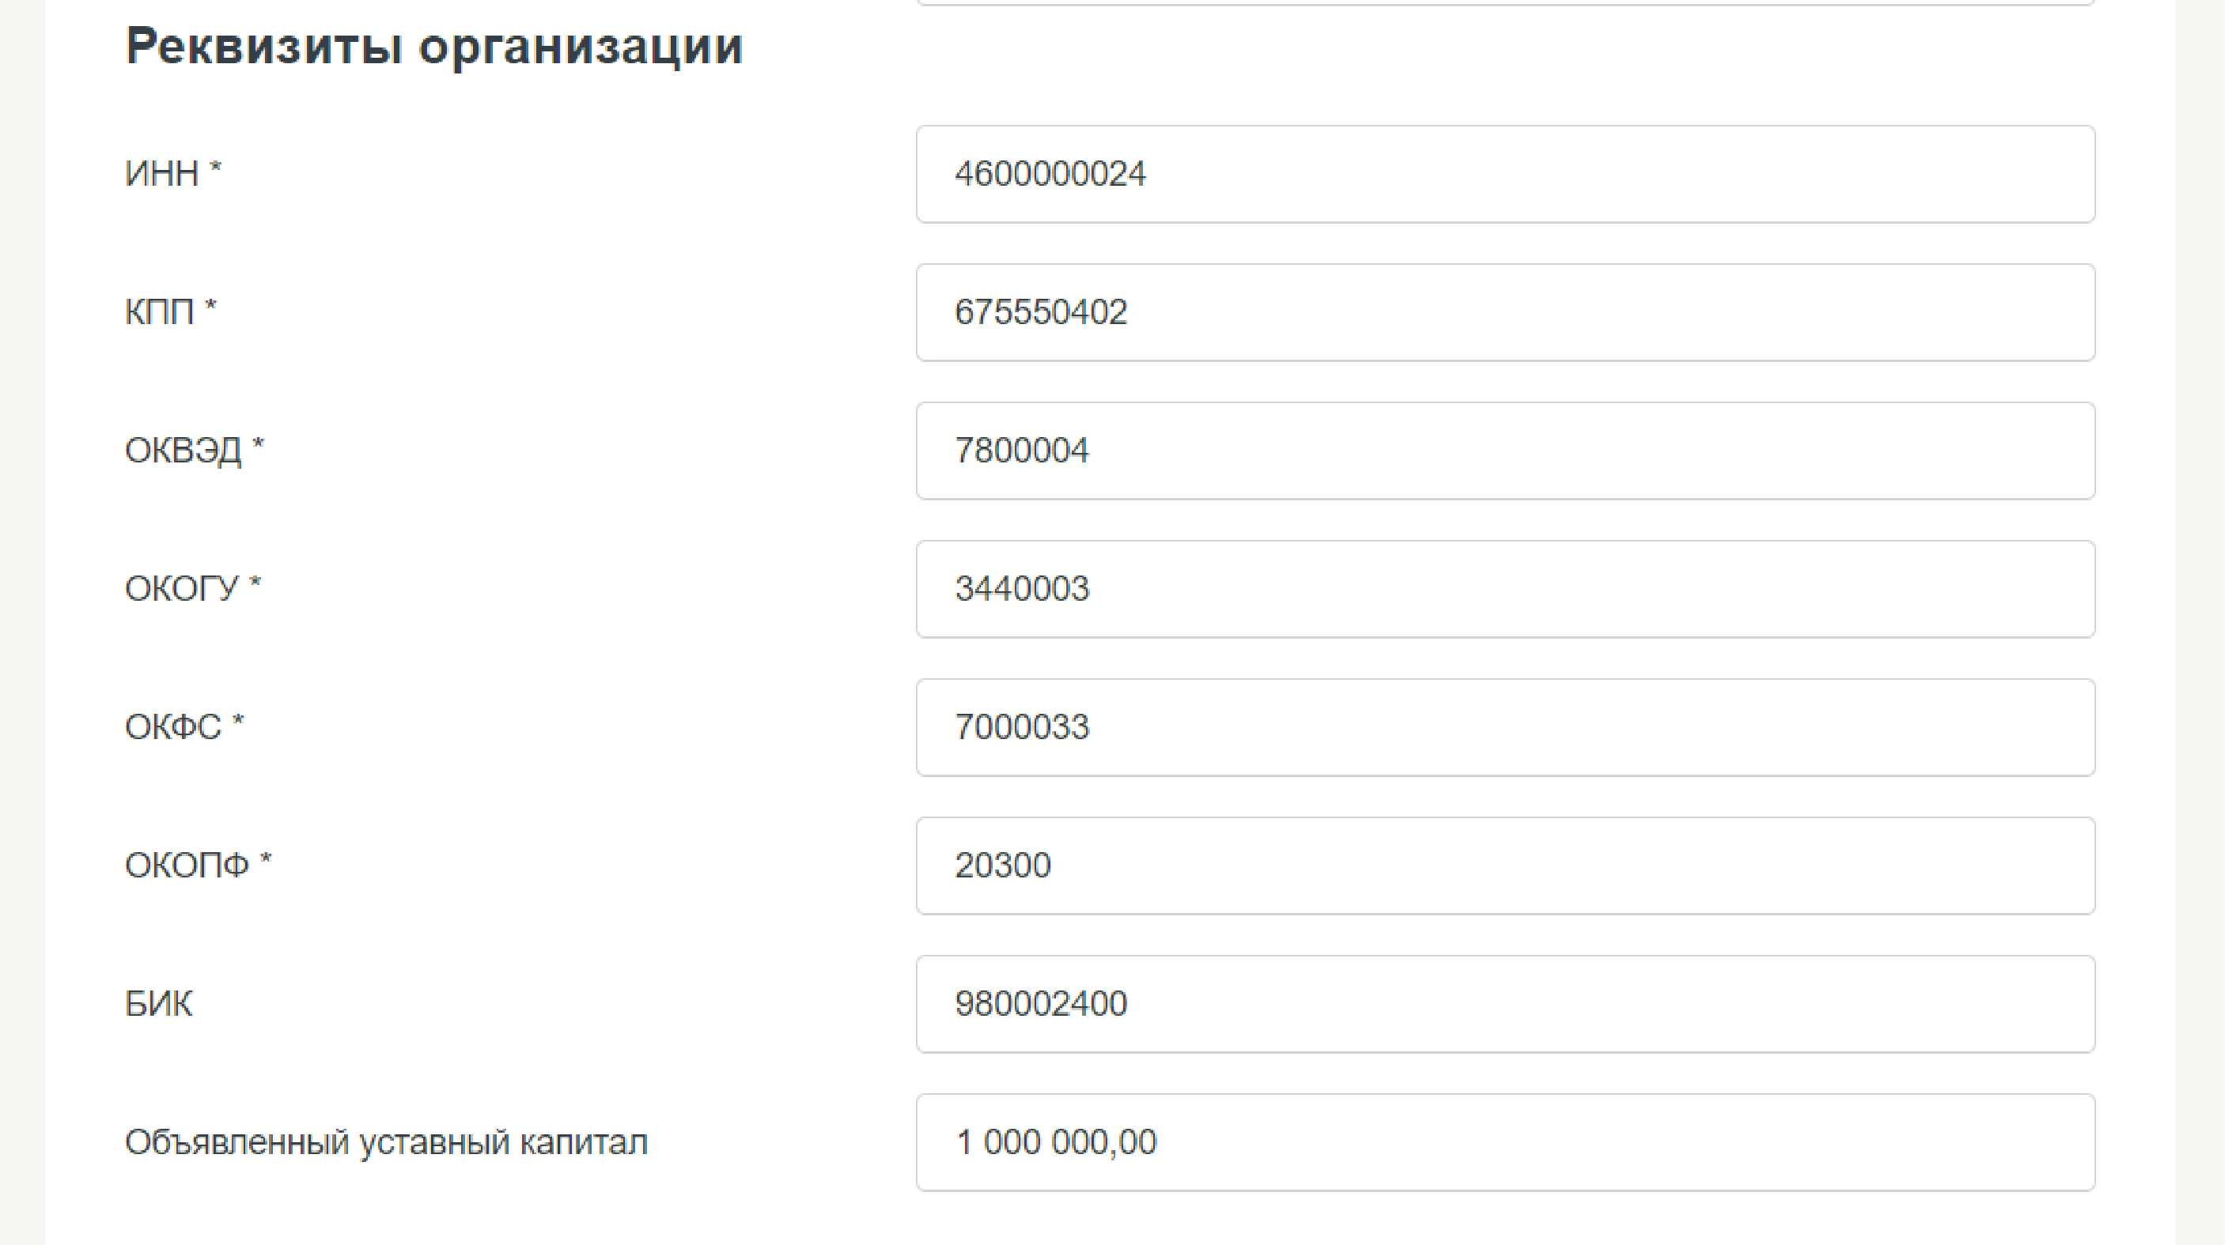

Рис. 36 Реквизиты организации

1. Свидетельство о регистрации

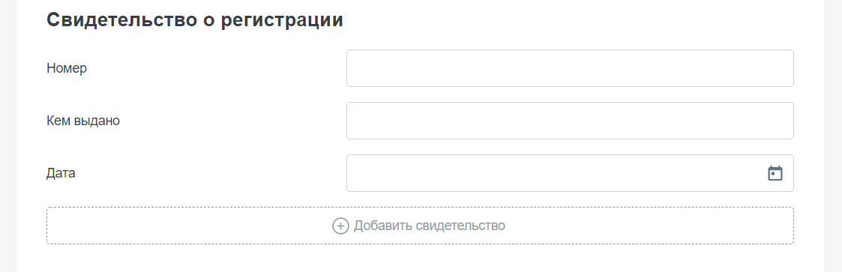

Рис. 37 Свидетельство о регистрации

1. Банковская лицензия

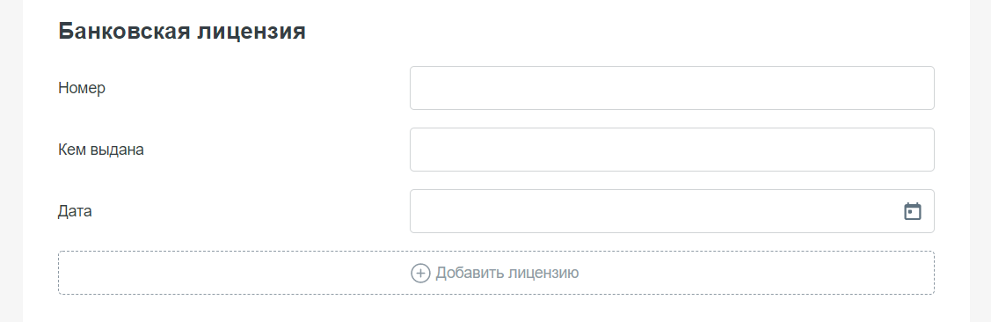

Рис. 38 Банковская лицензия

1. Свидетельство ОРГН

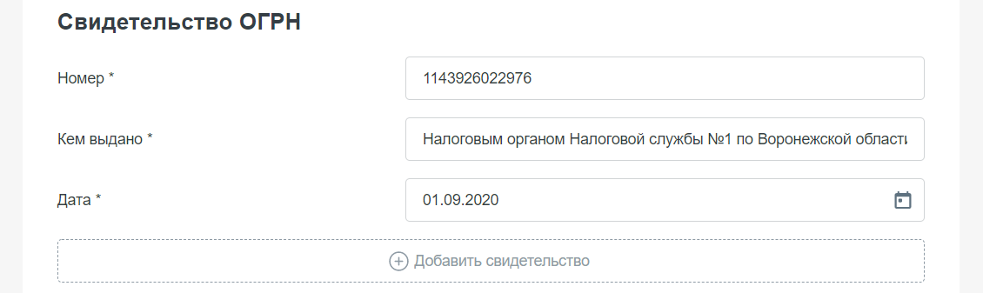

Рис. 39 Свидетельство ОРГН

1. Информация о лицензиях участника рынка ценных бумаг

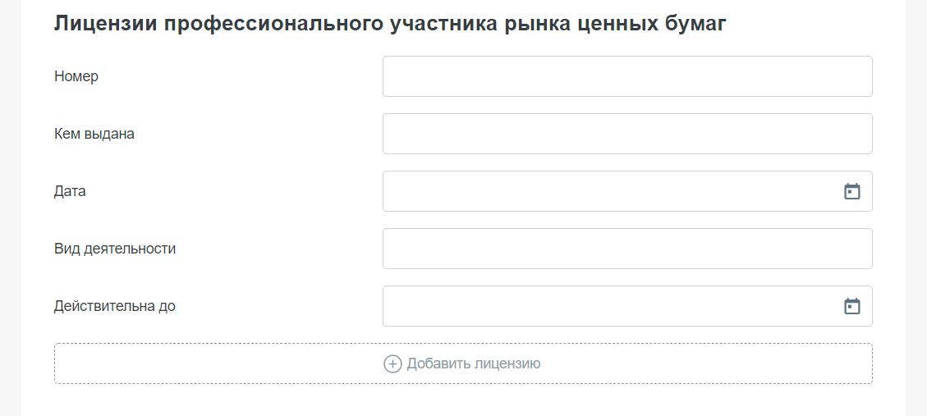

Рис. 40 Информация о лицензиях

1. Информация о лицензиях на осуществление банковских операций

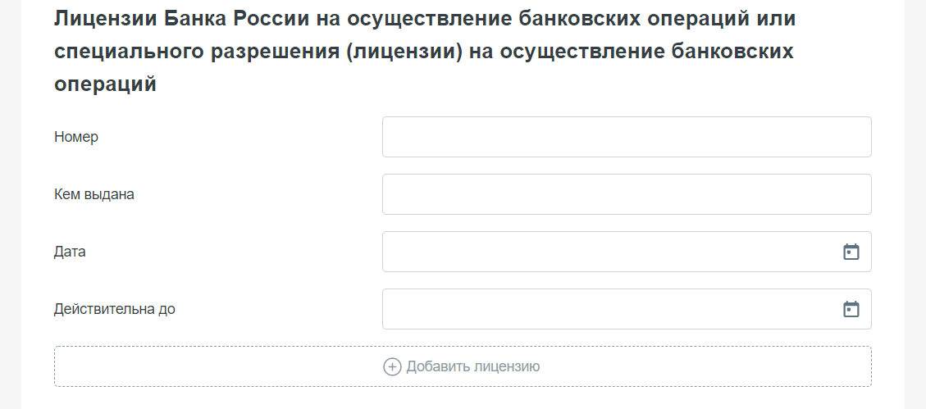

Рис. 41 Информация о лицензиях на осуществление банковских операций

1. Информация о филиалах организации

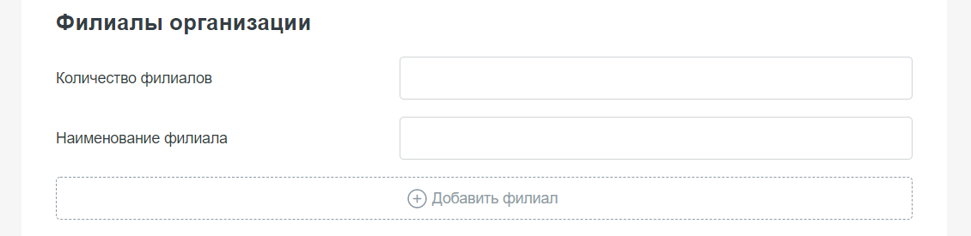

Рис. 42 Информация о филиалах организации

1. Информация о принадлежности к холдингам и финансово-промышленным группам

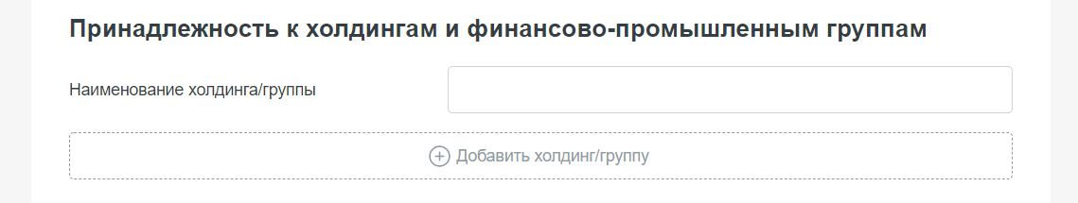

Рис. 43 Информация о принадлежности к холдингам и финансово-промышленным группам

1. Информация о членстве в организациях рынка ценных бумаг

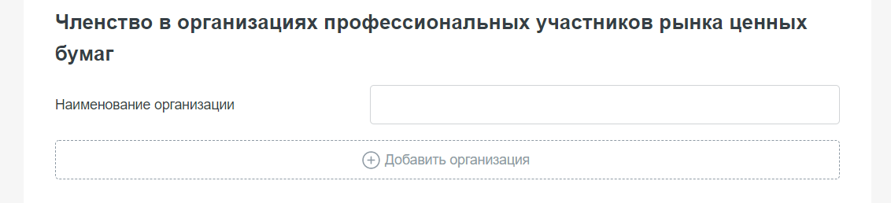

Рис. 44 Информация о членстве в организациях рынка ценных бумаг

1. Информация о руководителе организации

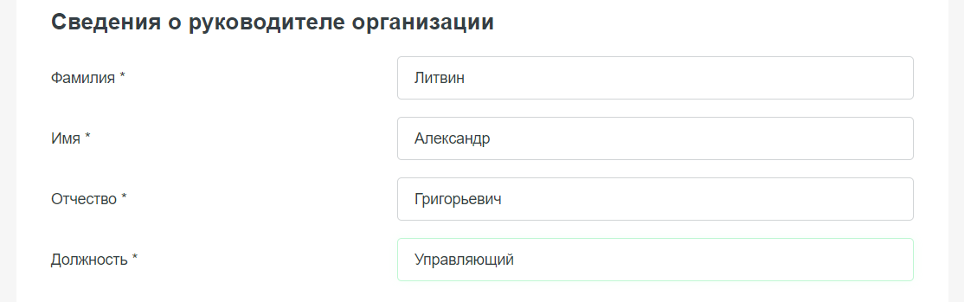

Рис. 45 Информация о руководителе организации

1. Сведения о контролере организации

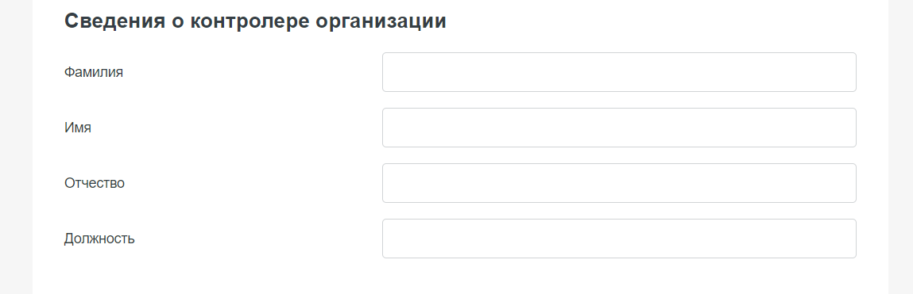

Рис. 46 Сведения о контролере организации

1. Сведения о сотрудниках подразделения, осуществляющего операции на денежном рынке

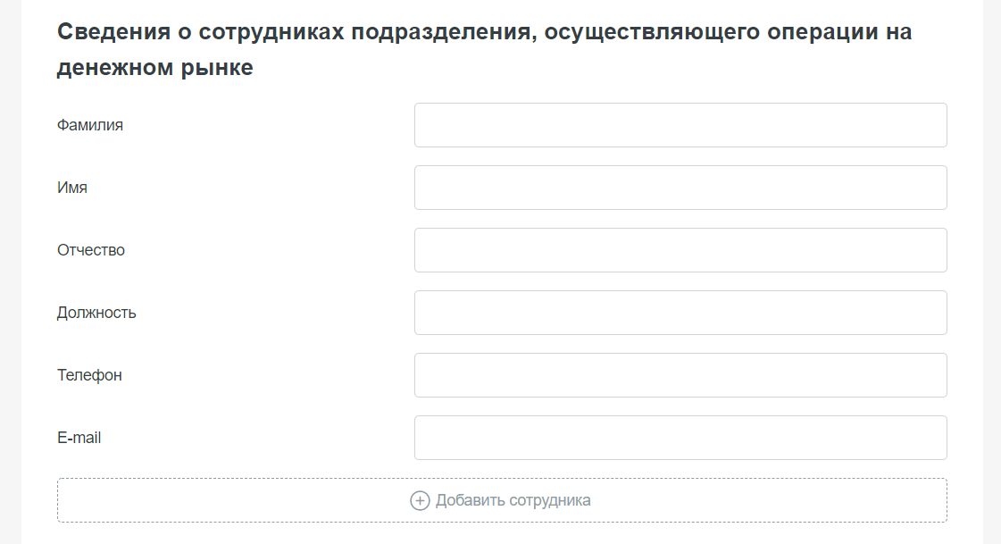

Рис. 47 Сведения о сотрудниках подразделения

1. Сведения о сотрудниках отдела ценных бумаг

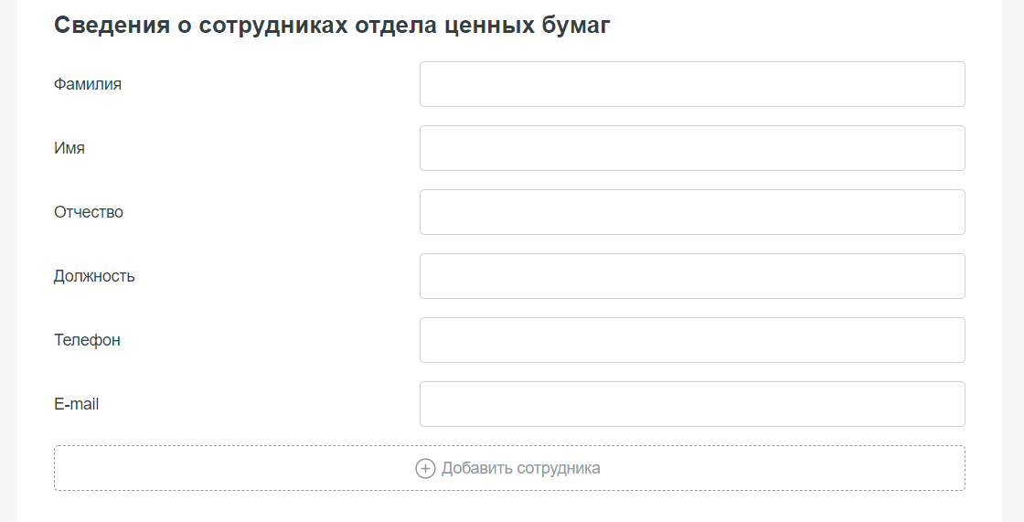

Рис. 48 Сведения о сотрудниках отдела ценных бумаг

1. Сведения о сотрудниках подразделений, ответственных за взаимодействие с работниками Биржи

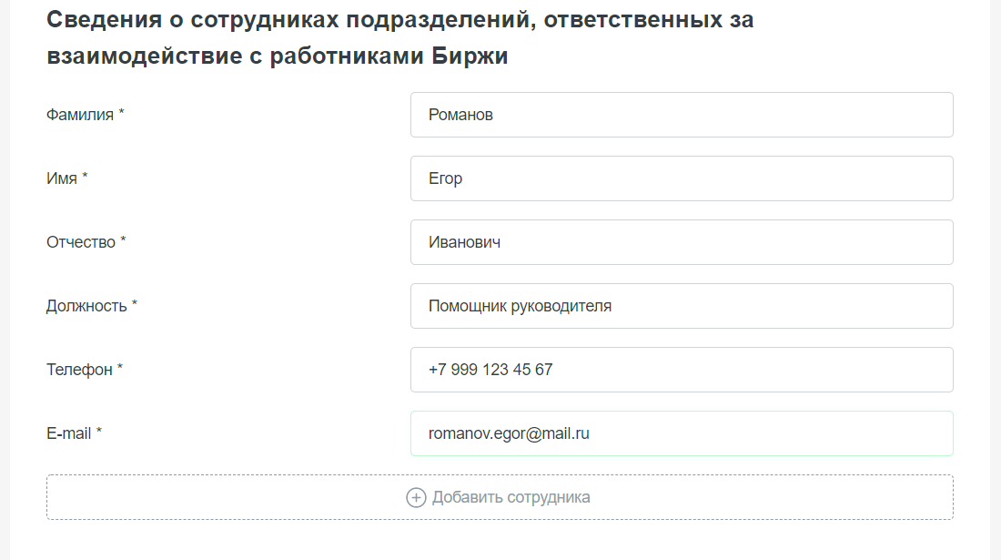

Рис. 49 Сведения о сотрудниках подразделений, ответственных за взаимодействие с работниками Биржи

1. Информация об акционерах

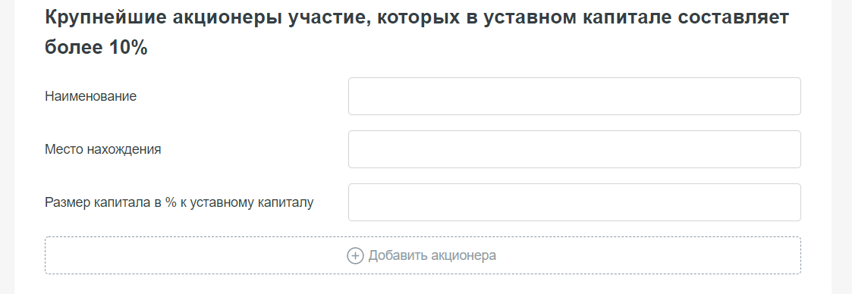

Рис. 50 Информация об акционерах

После заполнения необходимых полей нажмите кнопку «Сохранить», чтобы перейти следующему шагу.

В открывшейся форме «Документы для регистрации» отображается автоматически сгенерированная анкета организации в формате pdf.

Далее для загрузки необходимых документов нажмите кнопку «Добавить», после чего на экране появится форма для выбора типа документов. Доверенность на подпись и Устав организации отмечены по умолчанию. По желанию Вы можете добавить любой другой документ, выбрав пункт «Иное».

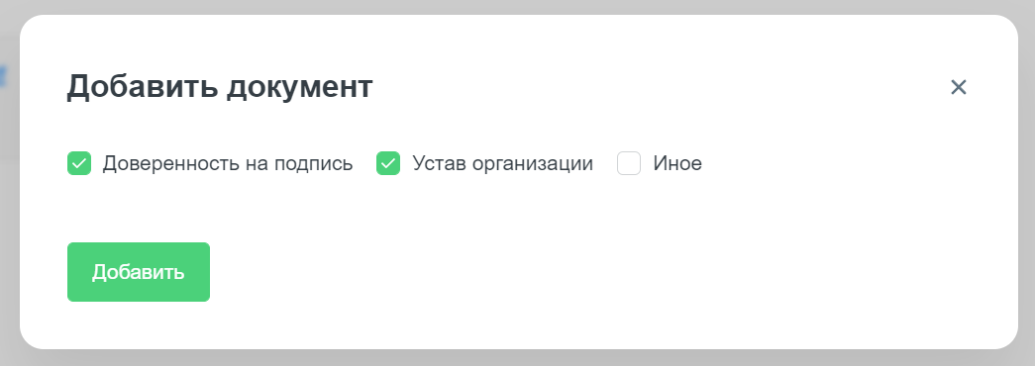

Рис. 51 Форма выбора типа документов

После нажатия кнопки «Добавить» на экране отобразятся поля для загрузки выбранных документов.

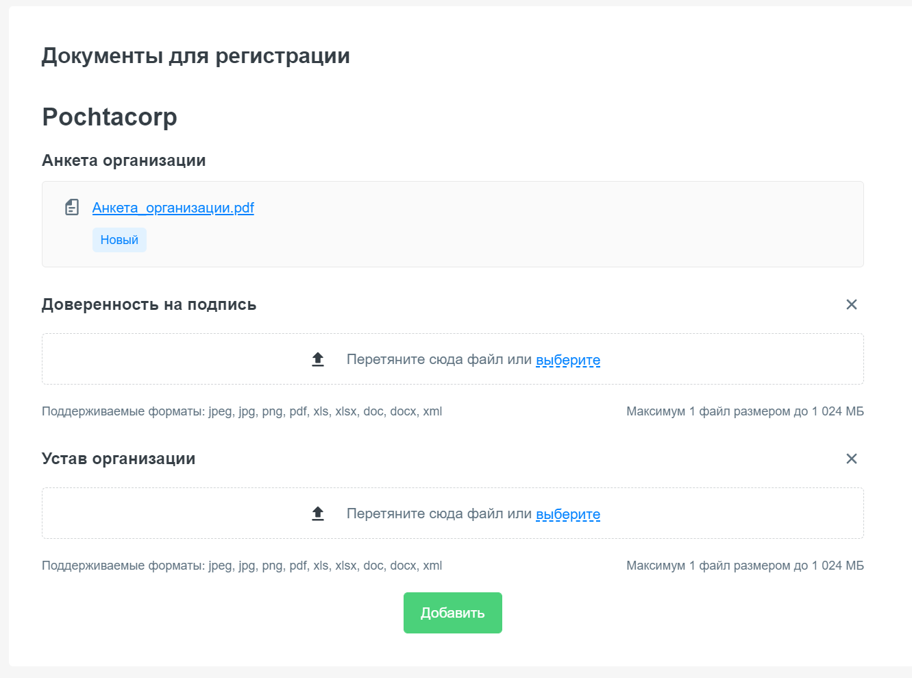

Рис. 52 Поля для загрузки документов

Перетащите нужные документы в поле загрузки или нажмите кнопку «выберите» для выбора документа с помощью файлового меню.

При выборе документа «Иное» пользователю предлагается выбрать тип документа, который он хочет загрузить, из выпадающего списка.

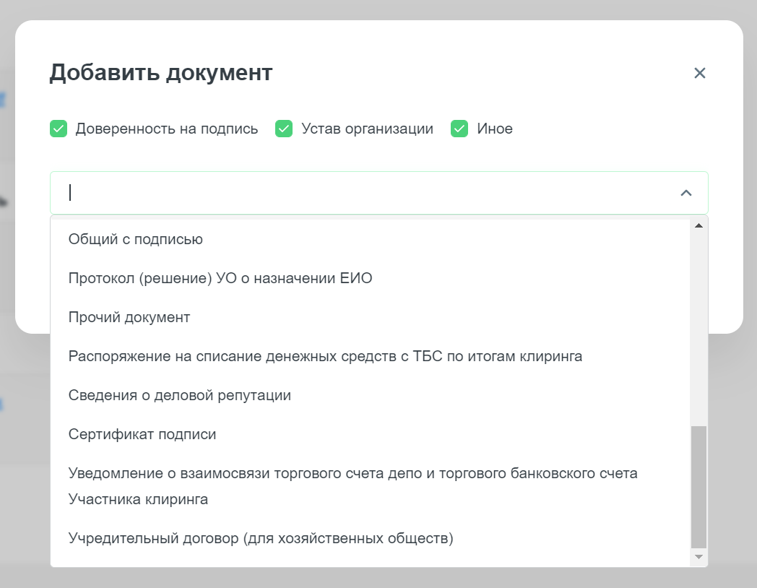

Рис. 53 Документ "Иное"

После добавления необходимых документов нажмите кнопку «Сохранить» справа от каждого, чтобы документ сохранился в системе.

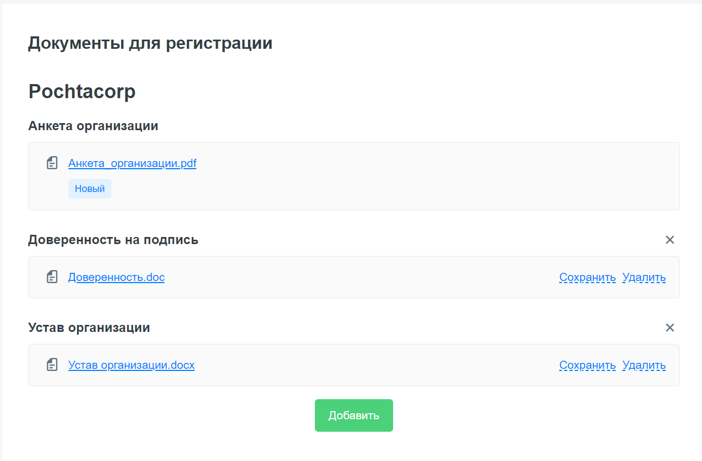

Рис. 54 Документы загружены

Если хотите выбрать другой документ, нажмите «Удалить» и выберите документ на замену.

Если не хотите загружать документ определенного типа, нажмите на иконку крестика справа от типа документа.

## 8.4 Активация организации

После того, как все документы верифицированы. Сотрудник, имеющий права на активацию Клиентов, должен перейти в раздел «Клиенты» -> найти нового регистрируемого Клиента-> перейти в его карточку-> нажать кнопку «Активировать».



Рис. 55 Профиль организации. Кнопка «Активировать»

# 9 Главный экран и навигация

## 9.1 Главный экран

Главный экран сотрудника выглядит следующим образом:

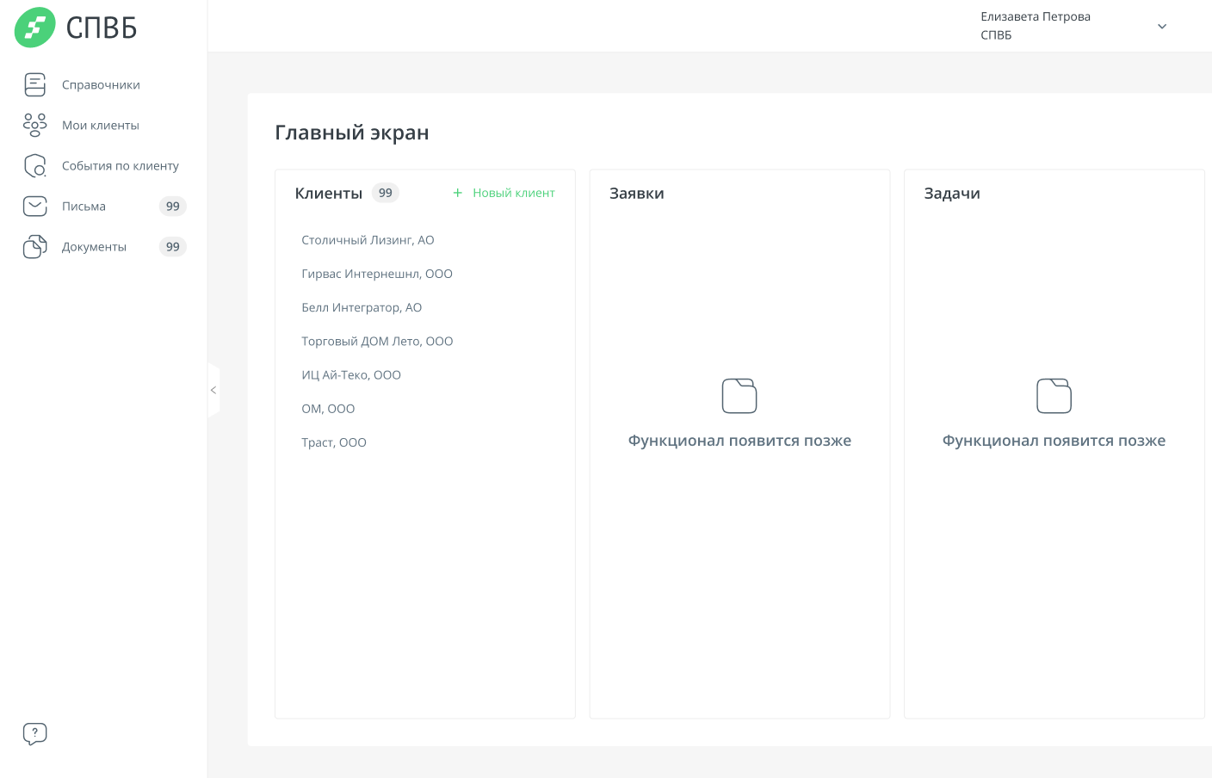

Рис. 56 Главный экран сотрудника

Здесь предусмотрен оперативный доступ к списку Клиентов, а также переход к определенному Клиенту, с которым сотрудник хочет совершить действия в системе. Далее здесь будут появляться новые функциональности и количество возможностей будет увеличиваться.

## 9.2 Личный профиль пользователя

По нажатию на кнопку раскрытия меню рядом с ФИО пользователя в правом верхнем углу страницы можно выйти из системы или перейти в «Личный профиль».

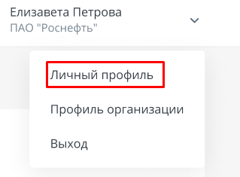

Рис. 57 Переход в «Личный профиль»

Сотрудник может посмотреть список его документов, которые он отправлял, а также свои личные данные и роли, которыми он обладает в системе.

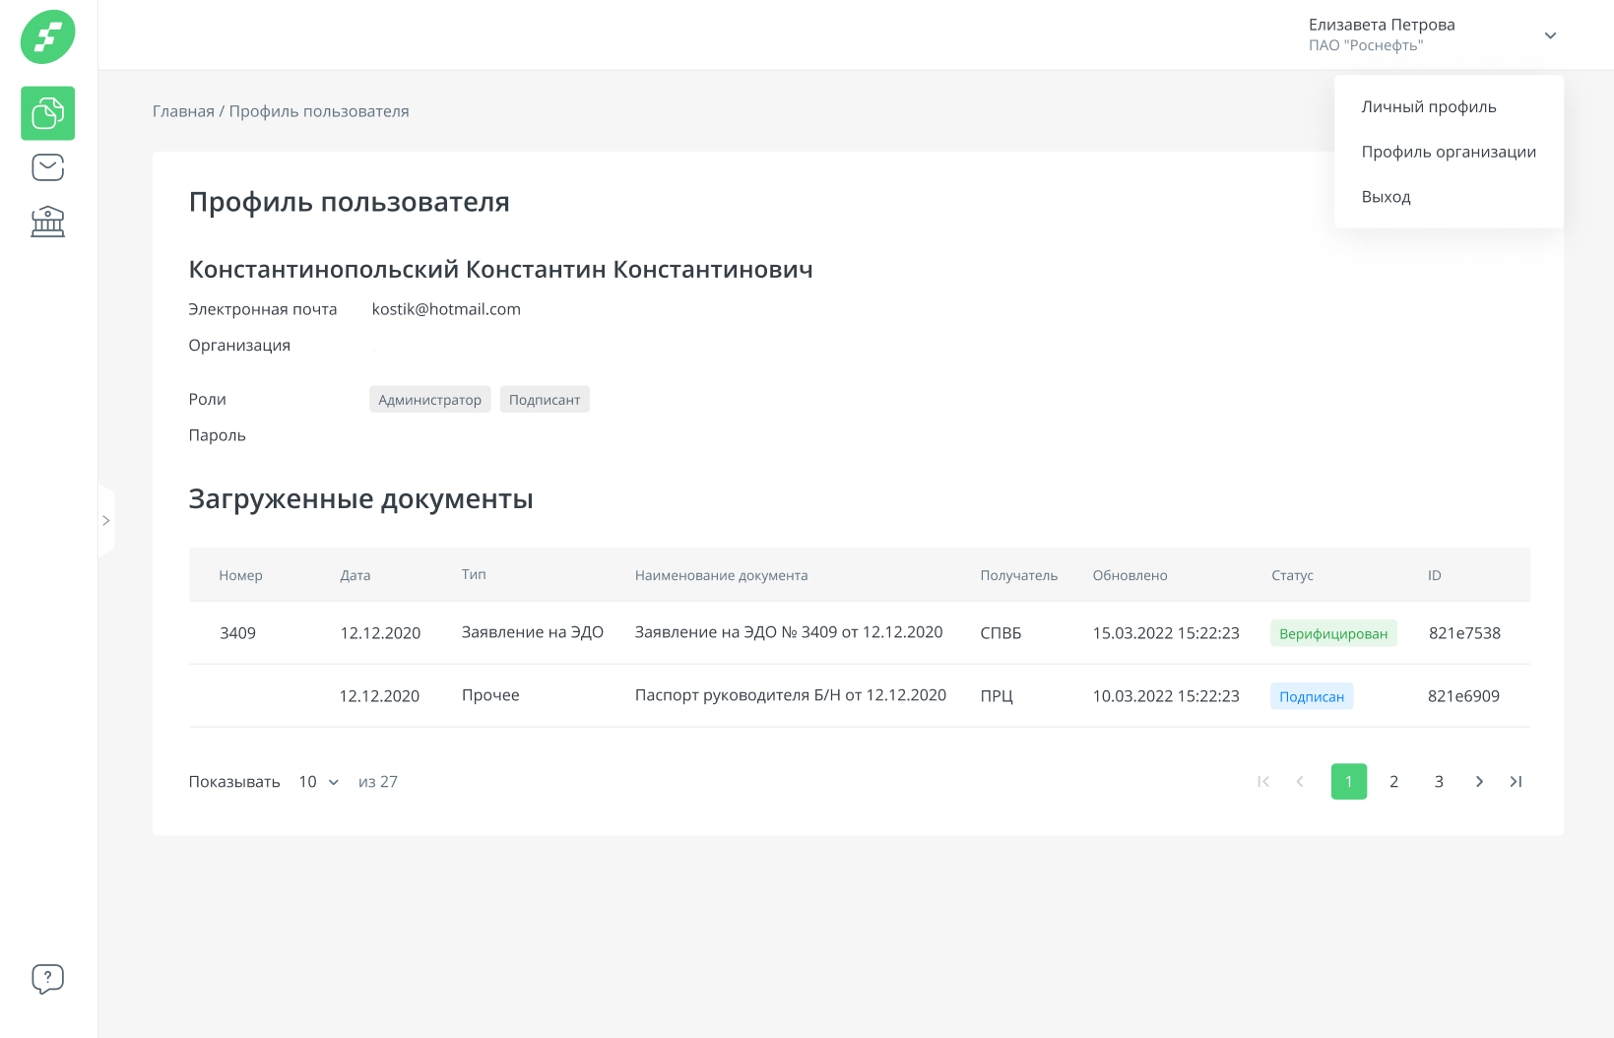

Рис. 58 Личный профиль

# 10 Отчеты

## 10.1 Клиринговые и торговые отчеты

Переход в раздел осуществляется из бокового меню. В данном разделе система предоставляет сотрудникам списки исходящих клиринговых и торговых отчетов. По умолчанию раздел открывается со вкладки «Клиринговые». Так же по умолчанию все отчеты в обеих вкладках отсортированы по убыванию даты и времени последнего обновления.

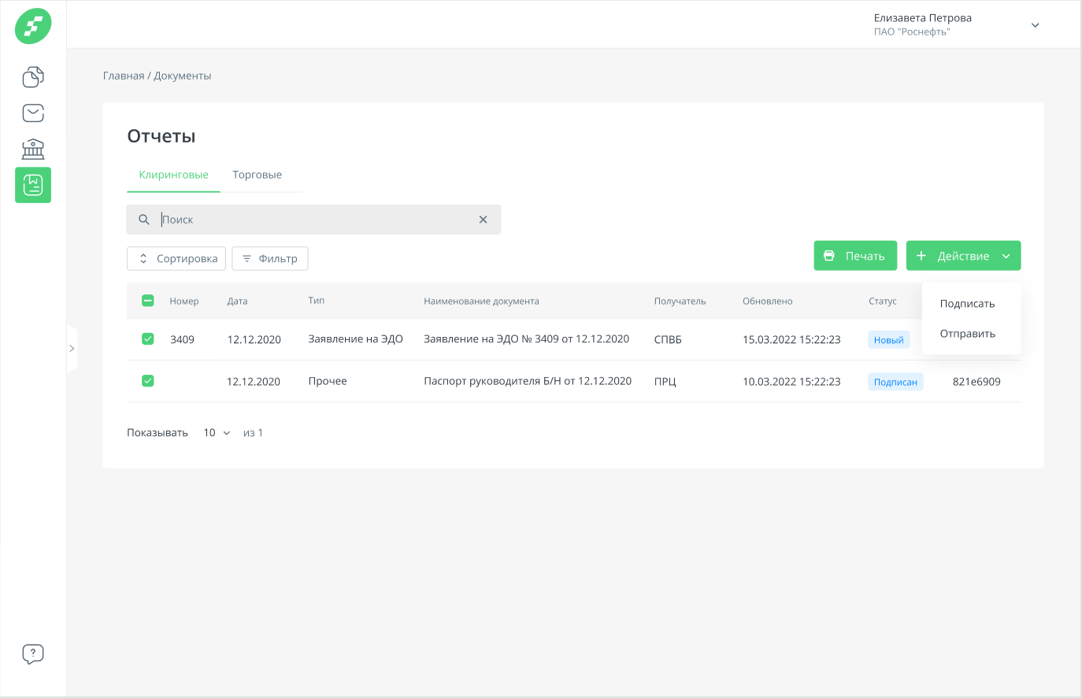

Рис. 59 Раздел "Отчеты"

На каждой вкладке присутствуют следующие элементы:

* Поиск. Поиск осуществляется по номеру, типу, наименованию документа, дате.

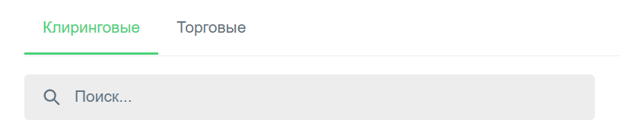

Рис. 60 Поиск по наименованию отчета

* Сортировка. Позволяет сортировать отчеты по следующим полям: номер, дата, наименование документа и обновлено. Для того, чтобы отменить сортировку по какому-либо полю, нажмите иконку крестика рядом с «Сортировкой».

|  |  |
| --- | --- |
| Рис. 61 Поля для сортировки | Screenshot_3  Рис. 62 Сортировка по номеру |

* Фильтр. Инструмент для поиска документов с возможностью указать несколько признаков, по которым они будут отфильтрованы. В полях «Тип документа», «Получатель» и «Статус» предлагается выбор из выпадающего списка.

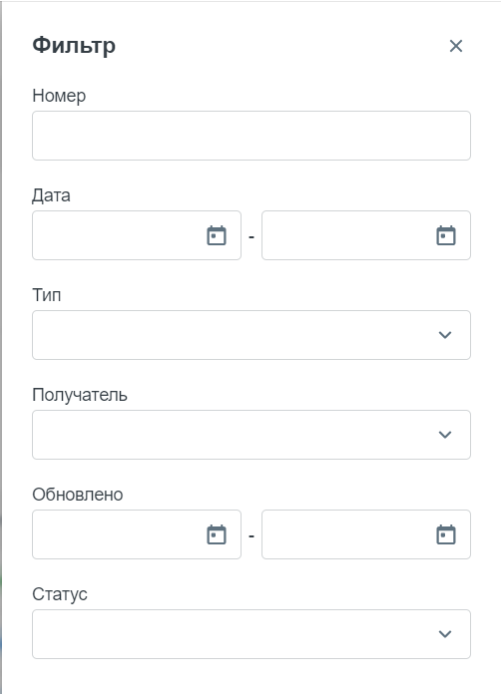

Рис. 63 Фильтр отчетов

* В нижней части формы можно выбрать количество отчетов для отображения на одной странице, а также перейти к следующей странице.

При нажатии на отчет в любом месте строки происходит переход на страницу с отчетом.

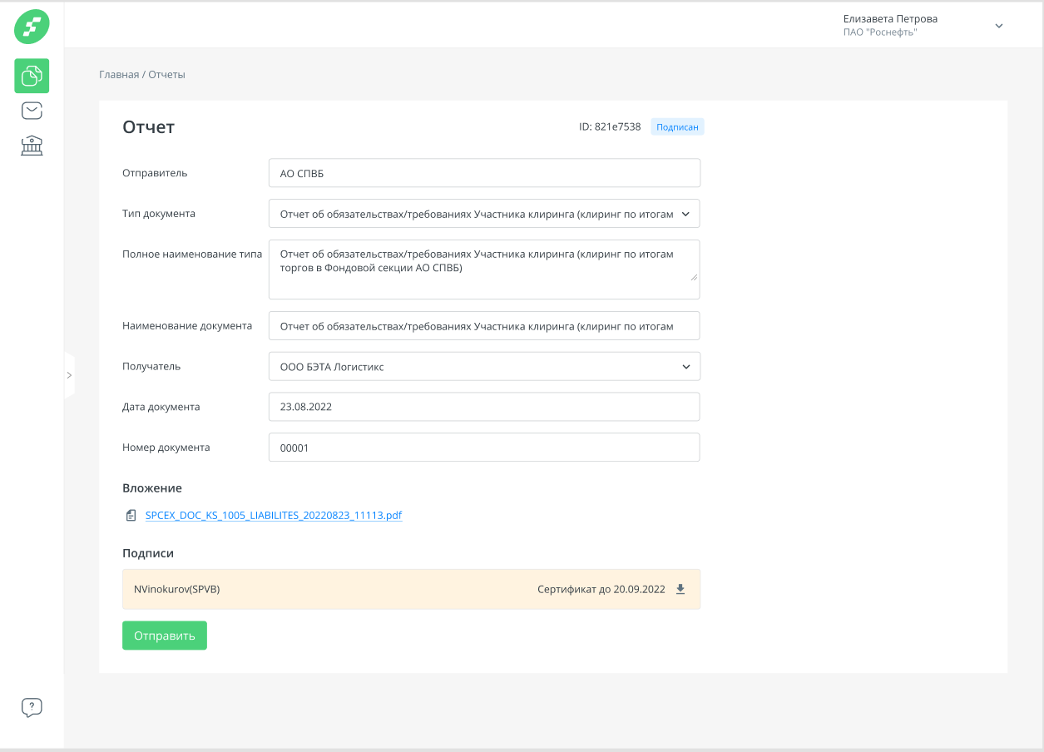

Рис. 64 Отчет

В правом верхнем углу отображается ID документа, а также его статус. Статусы могут быть следующими:

* Новый – отчет создан, но не подписан с помощью УКЭП;
* Подписан – отчет подписан с помощью УКЭП;
* Ошибка подписи – возникла ошибка при подписании документа;
* Отправлен – отчет направлен получателю;

Для скачивания документа из отчета, нажмите на название-ссылку документа в разделе «Вложение».

## 10.2 Подписание и отправка отчетов

Для того, чтобы подписать и отправить сразу несколько отчетов необходимо:

1. Выбрать и подписать документы, которые необходимо отправить. Для этого:
   * Сотруднику нужно установить галочку в чек-боксе для каждого отчета, который необходимо подписать;
   * После выбора необходимых отчетов нажать кнопку «Действие», затем «Подписать».
   * В открывшемся модальном окне «Формирование подписи» отображается информация о выбранном сертификате, а также список отчетов, который был выбран для подписи.
   * Необходимо нажать кнопку «Подписать», после чего воспроизвести процесс подписи УКЭП аналогично процессу подписи одного документа.
   * По завершению подписи в модальном окне у каждого отчета, подпись которого прошла успешно, статус изменится на «Подписан».
2. После успешного подписания все отчеты так же остаются отмеченными;
3. Для отправки выбранных отчетов необходимо в пункте меню «Действие» выбрать «Отправить».

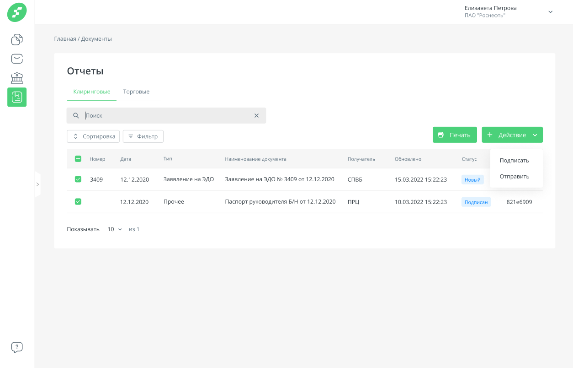

Рис. 65 Групповые действия

Также сотрудник может подписать и отправить отчет со страницы отчета. Для этого необходимо выбрать отчет из списка, кликнув на него. Далее нажать кнопку «Подписать».

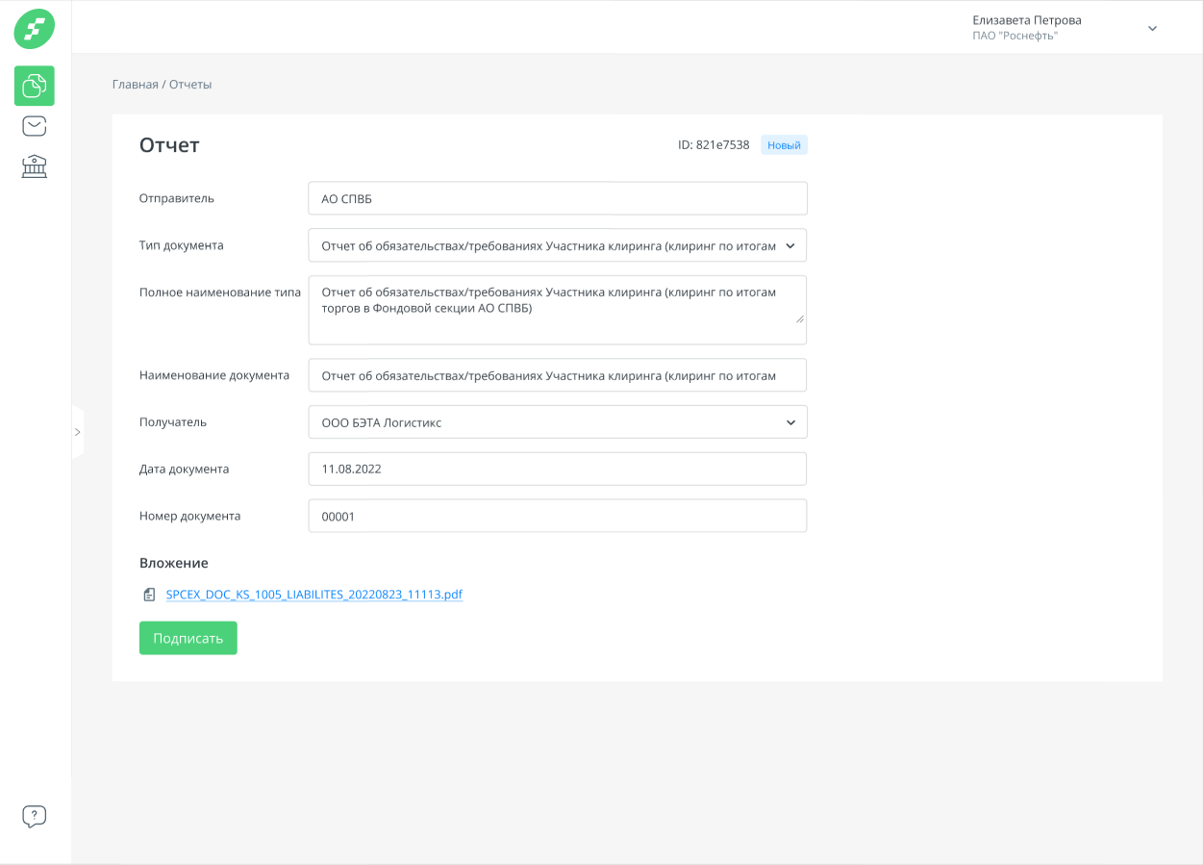

Рис. 66 Новый отчет

После успешного подписания необходимо нажать кнопку «Отправить» и отчет будет направлен получателю.

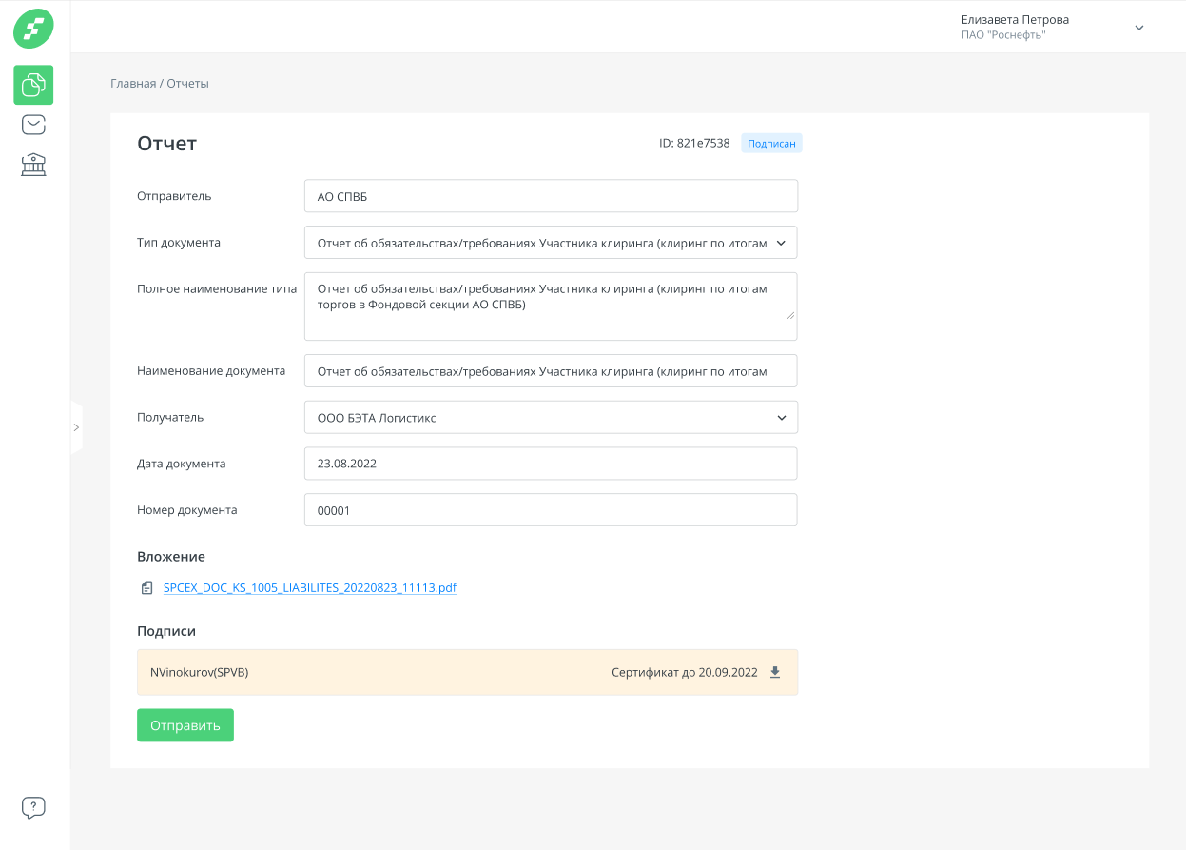

Рис. 67 Отправка отчета

## 10.3 Печать выписки

Для печати документа «Выписка из журнала регистрации исходящих документов» сотруднику необходимо нажать на кнопку «Печать». При нажатии на кнопку происходит открытие модального окна, где необходимо выбрать даты, на основании которых сгенерируется документ. После нажатия кнопки «Сгенерировать» выписка сформируется и автоматически сохранится на ПК.

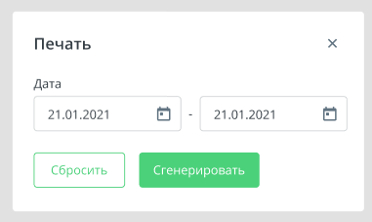

Рис. 68 Печать выписки

# 11 Журналы клиринговой организации

## 11.1 Основное описание раздела

Переход в раздел осуществляется из бокового меню. В данном разделе система предоставляет сотрудникам списки входящих документов журнала клиринговой организации и исходящих документов журнала клиринговой организации. По умолчанию раздел открывается со вкладки «Входящие документы». Так же по умолчанию все документы в обеих вкладках отсортированы по убыванию регистрационного номера.

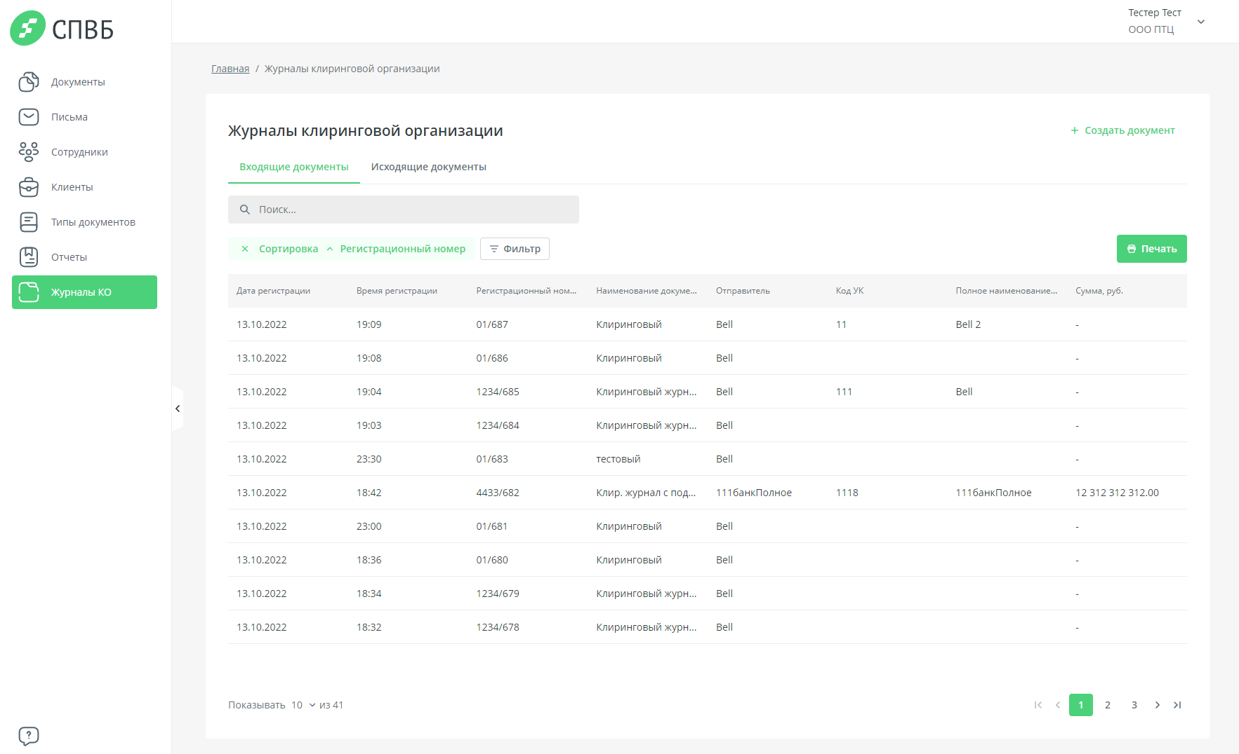

Рис. 69 Раздел «Журналы клиринговой организации»

В данный раздел документов автоматически попадают документы, которые передаются через систему «Личный кабинет» и имеют признак привязки к «Клиринговым документам» при настройке типа документа. Все остальные документы создаются в системе с помощью кнопки «Создать документ».

На каждой вкладке присутствуют следующие элементы:

* Поиск. Поиск осуществляется по номеру дела, регистрационному номеру, коду УК.

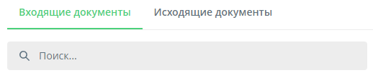

Рис. 70 Поиск документов в разделе «Журналы клиринговой организации»

* Сортировка. Позволяет сортировать документы по следующим полям: Дата регистрации, регистрационный номер, наименование документа, полное наименование УК, код УК, Сумма, руб. Для того, чтобы отменить сортировку по какому-либо полю, нажмите иконку крестика рядом с «Сортировкой».

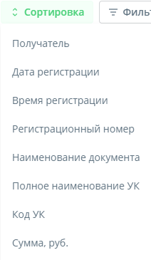 

Рис. 71 Поля для сортировки Рис. 72 Сортировка по времени регистрации

* Фильтр. Инструмент для поиска документов с возможностью указать несколько признаков, по которым они будут отфильтрованы. В полях «Наименование документа», «Отправитель», «Полное наименование УК», «Код УК» предлагается выбор из выпадающего списка.

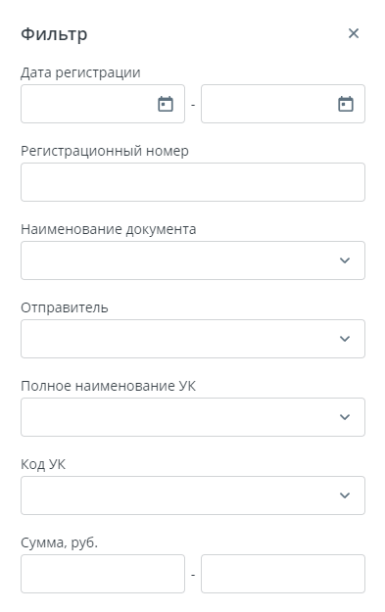

Рис. 73 Фильтр документов раздела «Журналы клиринговой организации»

* В нижней части формы можно выбрать количество документов для отображения на одной странице, а также перейти к следующей странице.

При нажатии на документ в любом месте строки происходит переход на страницу с подробной информацией по документу.

Форма подробной информации и создания нового документа зависит от выбора значения в поле «Направление».

Форма для «Входящих» документов выглядит следующим образом:

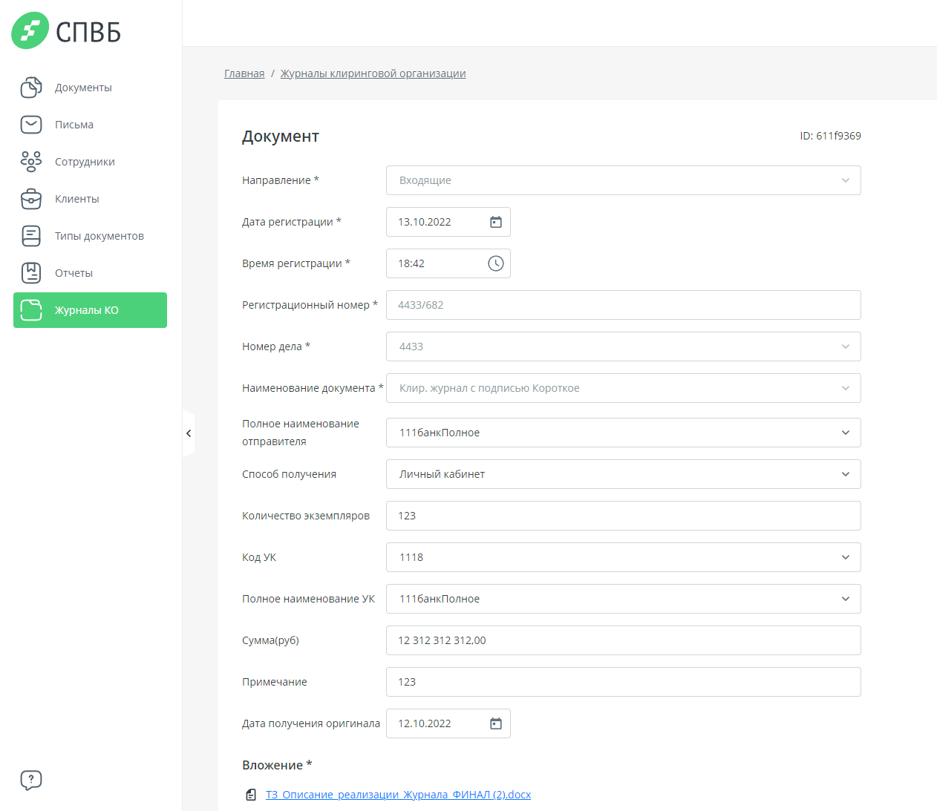

Рис. 74 Экранная форма с подробной информацией по документу

Форма для «Исходящих документов выглядит по-другому:

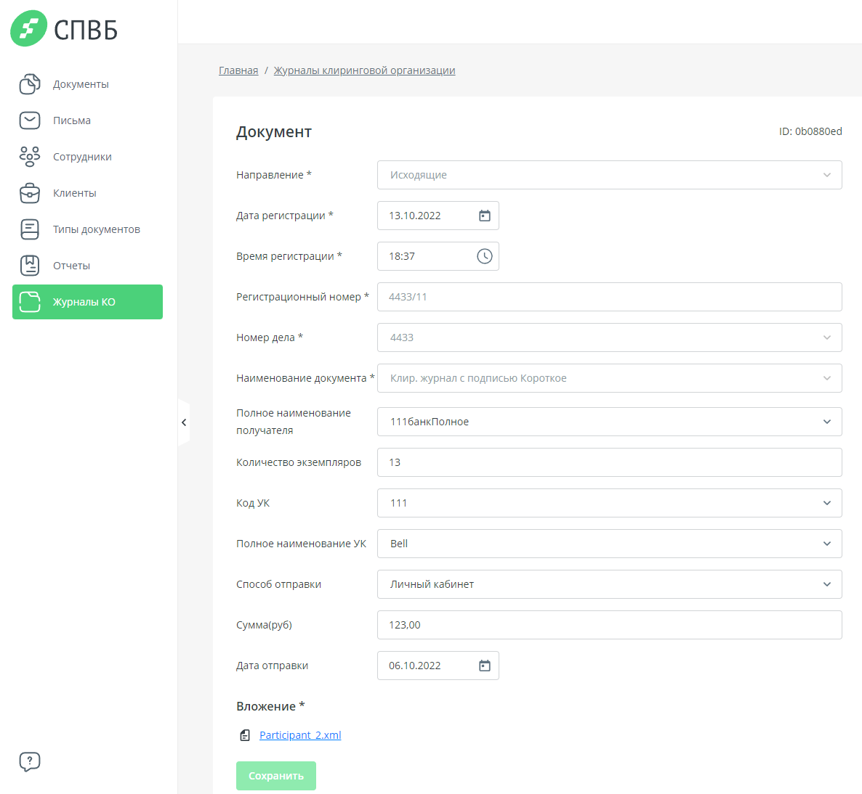

Рис. 75 Экранная форма с подробной информацией по документу

В правом верхнем углу отображается ID документа. На данной форме можно совершать редактирование документа, а именно тех полей, которые доступны для редактирования.

После создания/редактирования документа необходимо нажать на кнопку «Сохранить». Если в процессе сохранения не выявлено ошибок, то оно завершится успешно и все изменения будут зафиксированы.

## 11.2 Печать выписки

Для печати документа «Журнал входящих или исходящих документов клиринговой организации» сотруднику необходимо нажать на кнопку «Печать» на экранной форме раздела «Журналы клиринговой организации». При нажатии на кнопку происходит открытие модального окна, где необходимо выбрать какой журнал требуется распечатать, промежуток дат, а также номера дел, на основании которых сгенерируется документ. После нажатия кнопки «Сгенерировать» выписка сформируется и автоматически сохранится на ПК.

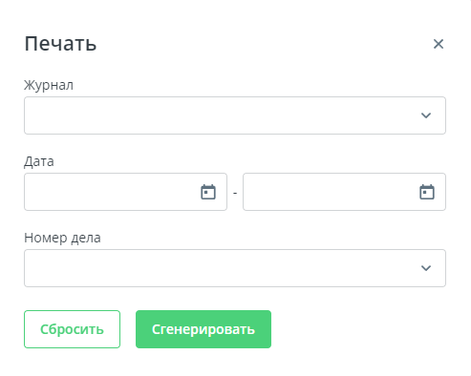

Рис. 76 Печать журнала входящих или исходящих документов клиринговой организации

# 12 Роли пользователей

В системе предусмотрен механизм ролей, который позволяет разграничивать возможности всех пользователей. Роли по сотруднику может изменить администратор системы через систему Keycloak

Для сотрудников Биржи и ДЗО в «Личном кабинете» предусмотрены следующие роли:

1. **Клиентский менеджер (СБКм)** - Роль выдается пользователям, которые осуществляют поддержку и работу с назначенными администратором Клиентами. Предусматривается просмотр данных Клиентов, доступных для просмотра сотруднику с данной ролью. Создание писем и документов, а также регистрация новых клиентов.
2. **Оператор (СО)** - Роль выдается пользователям – сотрудникам дочерних обществ, которые осуществляют поддержку и работу с определенными Клиентами, но не имеют право подписания документов.
3. **Подписант** - Расширяющая роль. Выдается поверх основных ролей СБКм и СО. Роль выдается сотрудникам, которым доступна операция подписи документов в Системе.
4. **Верификатор** - Расширяющая роль. Выдается поверх основных ролей СБКм и СО. Роль предназначена для сотрудников, которые проводят верификацию (подтвердить/отклонить) документов Клиентов.
5. **Регистратор** - Расширяющая роль. Выдается поверх основных ролей СБКм и СО. К сотрудникам с данной ролью будут привязываться все Клиенты, которые проходят процесс регистрации.
6. **Сотрудник Биржи Администратор (СБА)** - Роль выдается сотрудникам биржи, которые будут осуществлять работу по администрированию Системы и могут совершать любые операции.
7. **Аудитор** - Роль предусматривается только просмотр всех писем и документов в Системе в рамках всех Клиентов и биржи. Также просмотр регистрационных данных всех Клиентов.
8. **Сотрудник Информационной безопасности (СИБ)** - Роль, которая получает доступ к журналированию действий пользователей в Системе.
9. **Маклер -** Роль для сотрудников Операционного Управления. Получает доступ к разделу «Отчетность» и возможность совершать дальнейшую работу с документами из данного раздела, а также проставлять код участника торгов. Также маклер имеет доступ в раздел «Журналы клиринговой организации», где может создавать документы и осуществлять работу с ними.

Расширенное описание доступных действий по каждой из ролей:

|  |  |
| --- | --- |
| **Роль** | **Доступные действия** |
| Клиентский менеджер (СБКм) | Создать организацию в «Личном кабинете»  Создать документ  Создать сотрудника в «Личном кабинете»  Создать письмо  Создать заявление на секцию/анкету  Создать пользователя (техническое)  Удалить документ  Удалить письмо  Просмотр данных по организации  Просмотр данных по типам документов  Просмотр документов  Просмотр данных сотрудника  Просмотр писем  Просмотр списка ответственных сотрудников  Просмотр данных заявок на МКР/Фондовую секцию  Получение данных пользователя (техническое)  Пригласить к регистрации  Возможность работы с разделом меню «Клиенты»  Возможность работы с разделом меню «Документы»  Возможность работы с разделом меню «Письма»  Проставить признак прочтения документа  Проставить признак прочтения письма  Отправить документ  Отправить письмо  Отправить заявку на секцию  Редактировать данные организации  Редактировать документ  Редактировать письмо  Редактировать заявку на секцию |
| Оператор (СО) | Создать документ  Создать письмо  Удалить документ  Удалить письмо  Просмотр данных по организации  Просмотр документов  Просмотр данных по типам документов  Просмотр данных сотрудника  Просмотр писем  Просмотр списка ответственных сотрудников  Получение данных пользователя (техническое)  Возможность работы с разделом меню «Клиенты»  Возможность работы с разделом меню «Документы»  Возможность работы с разделом меню «Письма»  Проставить признак прочтения документа  Проставить признак прочтения письма  Отправить документ  Отправить письмо  Редактировать документ  Редактировать письмо |
| Подписант | Подписать документ  Подписать письмо |
| Верификатор | Активировать организацию Клиента  Отклонить документ  Верифицировать документ |
| Регистратор | Дополнительная роль, которая просто дает право работать с автоматически назначаемыми новыми Клиентами, которые осуществляют регистрацию |
| Сотрудник Биржи Администратор (СБА) | Уникальное право видеть все документы/письма/организации в системе «Личный кабинет»  Возможность работы с разделом меню «Письма»  Возможность работы с разделом меню «Документы»  Просмотр данных по типам документов  Возможность работы с разделом меню «Сотрудники»  Возможность работы с разделом меню «Клиенты» |
| Аудитор | Уникальное право видеть все документы/письма в системе «Личный кабинет»  Просмотр данных по организации  Просмотр данных по типам документов  Просмотр документов  Просмотр данных сотрудника  Просмотр писем  Просмотр списка ответственных сотрудников  Просмотр данных заявок на МКР/Фондовую секцию  Получение данных пользователя (техническое)  Возможность работы с разделом меню «Письма»  Возможность работы с разделом меню «Документы»  Возможность работы с разделом меню «Клиенты» |
| Сотрудник Информационной безопасности (СИБ) | Просмотр данных по организации  Просмотр данных сотрудника  Просмотр журнала аудита системы  Просмотр документов  Возможность работы с разделом меню «Журнал аудита»  Просмотр списка ответственных сотрудников |
| Маклер | BROKER  CREATE\_DOCUMENT  GET\_COUNTERPARTY\_CLIENT  MENU\_REPORT  MENU\_CLIRING  PRINT\_REPORT\_LOG  UPDATE\_FIRMID  UPDATE\_DOCUMENT |